BỘ CÔNG AN

**TRƯỜNG ĐẠI HỌC KỸ THUẬT - HẬU CẦN CAND**

**ĐỒ ÁN TỐT NGHIỆP**

**NGHIÊN CỨU XÂY DỰNG WEBSITE PHÁT HIỆN VÀ QUẢN LÝ PHƯƠNG TIỆN KHÔNG CHẤP HÀNH HIỆU LỆNH CỦA ĐÈN TÍN HIỆU GIAO THÔNG SỬ DỤNG TRÍ TUỆ NHÂN TẠO**

**Học viên: BÙI VĂN QUÝ**

**Ngành/chuyên ngành: AN TOÀN THÔNG TIN CAND**

**Niên khoá:**

**Bắc Ninh, năm 2025**

BỘ CÔNG AN

**TRƯỜNG ĐẠI HỌC KỸ THUẬT - HẬU CẦN CAND**

**NGHIÊN CỨU XÂY DỰNG WEBSITE PHÁT HIỆN VÀ QUẢN LÝ PHƯƠNG TIỆN KHÔNG CHẤP HÀNH HIỆU LỆNH CỦA ĐÈN TÍN HIỆU GIAO THÔNG SỬ DỤNG TRÍ TUỆ NHÂN TẠO**

**Bắc Ninh, năm 2025**

**Ngành/chuyên ngành: Kỹ thuật CAND**

**Người hướng dẫn: ThS Phạm Anh Tuấn**

**Học viên thực hiện: Bùi Văn Quý**

**Lớp: B1/VB2K2**

**Khoá: 02 (2024 – 2026)**

**Hệ: Văn bằng 2**

**ĐỒ ÁN TỐT NGHIỆP**

LỜI CAM ĐOAN

Tôi xin cam đoan các kết quả được trình bày trong Đồ án/Khoá luận tốt nghiệp là công trình nghiên cứu của tôi dưới sự hướng dẫn của thầy Thạc sĩ Phạm Anh Tuấn. Các số liệu, kết quả trong Đồ án/Khoá luận tốt nghiệp là hoàn toàn trung thực và chưa được công bố trong bất kỳ công trình nào trước đây. Các kết quả được sử dụng để tham khảo đều đã được trích dẫn đầy đủ và theo đúng quy định. Tôi cũng xin cam đoan rằng trong bài luận này không có tài liệu chứa bí mật nhà nước hoặc thông tin nội bộ không được phép công bố./.

|  |  |
| --- | --- |
|  | *Bắc Ninh, ngày…tháng…năm 2025*  **Tác giả**  *(Ký, ghi rõ họ tên)*  Bùi Văn Qúy |

LỜI CẢM ƠN

Trong quá trình nghiên cứu và hoàn thiện Đồ án/Khoá luận tốt nghiệp này, tác giả đã nhận được nhiều sự giúp đỡ và đóng góp quý báu:

Đầu tiên, tác giả xin bày tỏ lòng cảm ơn sâu sắc tới thầy giáo hướng dẫn là **Thiếu tá, ThS Phạm Anh Tuấn,** Giảng viên khoa Công nghệ và An toàn thông tin và các thầy cô giáo trong **Khoa Công nghệ và An toàn thông tin**. Các thầy cô đã luôn tận tình giúp đỡ, hỗ trợ cũng như tạo mọi điều kiện tốt nhất cho tác giả trong suốt quá trình nghiên cứu và hoàn thiện Đồ án/Khoá luận tốt nghiệp này.

Tác giả xin chân thành cảm ơn **Trường Đại học Kỹ thuật - Hậu cần CAND** đã tạo điều kiện thuận lợi để tác giả hoàn thành nhiệm vụ. Tác giả cũng xin cảm ơn **Cục Cảnh sát quản lý hành chính về trật tự xã hội** đã tạo điều kiện cho phép tác giả được tham gia nghiên cứu trong thời gian làm Đồ án/Khoá luận tốt nghiệp.

Cuối cùng, tác giả xin bày tỏ lòng cảm ơn đến gia đình, anh em, bạn bè, các đồng chí đã động viên và cổ vũ tác giả trong suốt thời gian nghiên cứu.

Xin trân trọng cảm ơn!

MỞ ĐẦU

MỤC LỤC

LỜI CAM ĐOAN 1

LỜI CẢM ƠN 2

MỞ ĐẦU 3

MỤC LỤC 4

DANH MỤC HÌNH ẢNH 1

DANH MỤC BẢNG BIỂU 3

MỞ ĐẦU 1

CHƯƠNG 1: TỔNG QUAN VÀ CƠ SỞ LÝ THUYẾT 3

1.1. Tổng quan 3

1.2. CƠ SỞ LÝ THUYẾT 9

CHƯƠNG 2: THIẾT KẾ 53

2.1. MÔ HÌNH TRÍ TUỆ NHÂN TẠO 53

2.2. PHÂN TÍCH HƯỚNG ĐỐI TƯỢNG VÀ THIẾT KẾ CSDL 66

CHƯƠNG 3: TRIỂN KHAI VÀ KIỂM THỬ HỆ THỐNG 69

3.1. Môi trường triển khai thử nghiệm 69

3.2. Dữ liệu sử dụng cho kiểm thử 69

3.3. Kịch bản kiểm thử 69

3.4. Công nghệ sử dụng kiểm thử 69

3.5. Đánh giá kết quả 69

KẾT LUẬN 70

TÀI LIỆU THAM KHẢO 71

DANH MỤC HÌNH ẢNH

**Hình 1.1:** Cấu trúc tổng quan mạng CNN 9

**Hình 1.2:** Phép nhân chập 10

**Hình 1.3:** Bước nhảy 11

**Hình 1.4:** Kỹ thuật Padding 12

**Hình 1.5:** Hàm kích hoạt 13

**Hình 1.6:** Lớp tổng hợp 15

**Hình 1.7:** Lớp kết nối đầy đủ 17

**Hình 1.8:** Kiến trúc mạng AlexNet 18

**Hình 1.9:** Kiến trúc VGG-16 19

**Hình 1.10:** Kiến trúc mạng CSPDarknet53 20

**Hình 1.11:** Lịch sử phát triển thuật toán YOLO 21

**Hình 1.12:** So sánh YOLOv3 và một số mô hình khác 23

**Hình 1.13:** Cấu trúc YOLOv1 25

**Hình 1.14:** Chọn 3 Anchor Boxes 26

**Hình 1.15:** Chỉ số IoU 28

**Hình 1.16:** Non-max suppression 29

**Hình 1.17:** Cấu trúc YOLOv8 31

**Hình 1.18:** C2f, ConvModule, DarknetBottleneck, SPPF trong YOLOv8 32

**Hình 1.19:** Hiệu suất YOLOv8 so với các mô hình trước đó 33

**Hình 1.20:** Kỹ thuật tăng cường dữ liệu mosaic 34

**Hình 1.21:** Theo dõi một đối tượng (Single Object Tracking - SOT) 36

**Hình 1.22:** Theo dõi nhiều đối tượng (Multiple Object Tracking) 37

**Hình 1.23:** Sơ đồ khối tổng quan thuật toán SORT 38

**Hình 1.24:** Sơ đồ khối tổng quan thuật toán DeepSORT 39

**Hình 1.25:** Sơ đồ vòng lặp thuật toán 41

**Hình 1.26:** Kiến trúc Wide Residual Network 44

**Hình 1.27:** Quản lí vòng đời một track 50

**Hình 1.28:** Sơ đồ hoạt động DeepSORT 51

**Hình 2.1:** Hình ảnh trong tập dữ liệu 54

**Hình 2.2:** Kết quả chạy chương trình 64

DANH MỤC BẢNG BIỂU

**Bảng 1.1:** Các hàm kích hoạt 14

**Bảng 1.2:** Các phiên bản YOLOv8 30

MỞ ĐẦU

Trong bối cảnh công nghệ số phát triển vượt bậc, trí tuệ nhân tạo đã và đang trở thành công cụ hữu hiệu trong nhiều lĩnh vực, đặc biệt trong công tác đảm bảo an toàn giao thông và trật tự đô thị. Việc giám sát và xử lý vi phạm giao thông, đặc biệt là hành vi vượt đèn đỏ, luôn là thách thức lớn đối với các cơ quan chức năng. Những vi phạm này không chỉ gây nguy hiểm cho người tham gia giao thông mà còn là nguyên nhân chính dẫn đến nhiều vụ tai nạn nghiêm trọng.

Tuy nhiên, với sự hỗ trợ của trí tuệ nhân tạo và các thuật toán học sâu, chúng ta hoàn toàn có thể xây dựng các hệ thống giám sát tự động, chính xác và hiệu quả. Đặc biệt, ứng dụng các kỹ thuật như nhận diện đối tượng và xử lý hình ảnh cho phép phát hiện, ghi nhận và cảnh báo các phương tiện vi phạm tín hiệu đèn giao thông trong thời gian thực.

Đề tài "**Nghiên cứu, ứng dụng trí tuệ nhân tạo để xây dựng chương trình phát hiện phương tiện vi phạm tín hiệu đèn giao thông**" tập trung vào việc phân tích, nghiên cứu và phát triển một hệ thống tự động hóa sử dụng trí tuệ nhân tạo, góp phần nâng cao hiệu quả quản lý giao thông, giảm thiểu tai nạn và đảm bảo trật tự xã hội.

**Bố cục của chuyên đề:**

Chương I: Tổng quan

Chương II: Cơ sở lý thuyết

Chương III: Thiết kế và triển khai

**Ý nghĩa của đề tài**

Hệ thống phát hiện phương tiện vi phạm tín hiệu đèn giao thông không chỉ là một giải pháp công nghệ mà còn là công cụ hỗ trợ đắc lực cho lực lượng công an trong công tác quản lý giao thông, giảm tải công việc cho lực lượng công an. Với khả năng giám sát liên tục, tự động hóa, hệ thống này sẽ giúp:

Ghi nhận chính xác các hành vi vi phạm, đảm bảo tính minh bạch trong xử phạt.

Góp phần nâng cao ý thức chấp hành luật lệ giao thông của người dân.

Hỗ trợ trong việc xây dựng đô thị thông minh, quản lý giao thông hiệu quả hơn.

Đề tài cũng hướng tới việc phát triển một giải pháp mang tính ứng dụng cao, phù hợp với điều kiện thực tế tại Việt Nam, góp phần đảm bảo an toàn giao thông và trật tự xã hội.

# TỔNG QUAN VÀ CƠ SỞ LÝ THUYẾT

## Tổng quan

### Đặt vấn đề

Trong bối cảnh đô thị hóa diễn ra với tốc độ chóng mặt cùng sự gia tăng nhanh chóng về số lượng phương tiện giao thông, vấn đề vi phạm luật giao thông đã trở thành một thách thức ngày càng lớn đối với các thành phố hiện đại. Những hành vi vi phạm phổ biến như vượt đèn đỏ, chạy quá tốc độ cho phép, hay lấn làn không chỉ làm mất trật tự, gây ùn tắc mà còn tiềm ẩn nguy cơ xảy ra các vụ tai nạn nghiêm trọng, ảnh hưởng trực tiếp đến tính mạng và tài sản của người dân.

Truyền thống, việc giám sát và xử lý các vi phạm này chủ yếu dựa vào nguồn nhân lực lớn, yêu cầu đầu tư chi phí cao và thường gặp khó khăn trong việc phản ứng kịp thời với các tình huống vi phạm xảy ra liên tục và đa dạng. Điều này dẫn đến hiệu quả quản lý chưa thực sự đạt được kỳ vọng, khiến tình trạng vi phạm giao thông vẫn tiếp tục diễn biến phức tạp.

Trong bối cảnh đó, việc ứng dụng các công nghệ tiên tiến, đặc biệt là trí tuệ nhân tạo (AI) vào lĩnh vực giám sát và xử lý vi phạm giao thông đã và đang được xem như một giải pháp đột phá, đầy triển vọng. Sự kết hợp giữa AI với hệ thống camera giám sát hiện đại không chỉ giúp tự động hóa quá trình phát hiện vi phạm một cách chính xác và nhanh chóng, mà còn giảm thiểu tối đa sự phụ thuộc vào con người trong công tác kiểm soát, góp phần nâng cao hiệu suất và độ tin cậy của toàn bộ hệ thống.

Tuy nhiên, triển khai các ứng dụng trí tuệ nhân tạo trong giám sát giao thông không phải là điều dễ dàng. Quá trình này phải vượt qua nhiều thách thức lớn như lựa chọn mô hình AI phù hợp, xử lý lượng dữ liệu khổng lồ và phức tạp từ nhiều nguồn khác nhau, cũng như tối ưu hóa hệ thống để hoạt động ổn định và hiệu quả trong điều kiện thực tế đa dạng và thay đổi liên tục. Chính vì vậy, nghiên cứu và phát triển các giải pháp AI chuyên biệt nhằm phát hiện phương tiện vi phạm tín hiệu giao thông được xem là một bước tiến quan trọng, góp phần nâng cao an toàn và văn minh đô thị.

Đề tài nghiên cứu này không chỉ tập trung vào việc xây dựng một hệ thống giám sát vi phạm giao thông với độ chính xác và hiệu quả cao, mà còn hướng tới việc phát triển một giải pháp khả thi, dễ dàng triển khai và vận hành trong thực tế. Mục tiêu cuối cùng là hỗ trợ đắc lực cho các cơ quan chức năng trong công tác giám sát, xử lý vi phạm, đồng thời góp phần xây dựng môi trường giao thông an toàn, hiện đại và thân thiện với người dân. Qua đó, đề tài mong muốn góp phần nâng cao chất lượng quản lý giao thông, giảm thiểu tai nạn và thúc đẩy sự phát triển bền vững của các đô thị trong tương lai.

#### Các giải pháp đã có

Trước khi đi sâu vào việc phân tích và đề xuất giải pháp mới, cần thiết phải nhìn nhận tổng quan về các phương thức giám sát và phát hiện vi phạm giao thông đang được áp dụng rộng rãi hiện nay. Các hệ thống này phần lớn dựa trên những công nghệ truyền thống như camera giám sát và radar tốc độ, mỗi giải pháp đều có những ưu điểm và hạn chế nhất định. Dưới đây là một số phương pháp tiêu biểu đã được triển khai trong thực tế:

* **Camera giám sát truyền thống:** Đây là hệ thống được lắp đặt phổ biến tại các nút giao thông, tuyến đường cao tốc và nhiều khu vực công cộng nhằm ghi nhận và theo dõi các hành vi vi phạm. Tuy nhiên, do chủ yếu phụ thuộc vào con người trong việc giám sát, phân tích và xử lý hình ảnh, hệ thống này thường gặp phải hạn chế về tốc độ phản hồi cũng như dễ xảy ra sai sót do lỗi chủ quan hoặc quá tải khi phải xử lý một lượng lớn dữ liệu hình ảnh liên tục.
* **Radar tốc độ:** Công nghệ radar được sử dụng để đo chính xác tốc độ các phương tiện tham gia giao thông và đối chiếu với giới hạn cho phép để phát hiện vi phạm. Hệ thống này khá hiệu quả trong việc kiểm soát các trường hợp chạy quá tốc độ, tuy nhiên nó lại có hạn chế lớn khi không thể phát hiện được những vi phạm khác như vượt đèn đỏ, lấn làn hay các hành vi gây nguy hiểm khác trên đường.
* **Hệ thống GPS và theo dõi từ xa:** Một số đô thị lớn đã ứng dụng công nghệ định vị toàn cầu (GPS) để theo dõi vị trí, tốc độ di chuyển của phương tiện trong thời gian thực. Giải pháp này cho phép cảnh báo nhanh khi phát hiện vi phạm, đồng thời hỗ trợ quản lý và giám sát một cách tổng thể. Tuy vậy, việc triển khai rộng rãi các hệ thống GPS còn gặp nhiều trở ngại do chi phí đầu tư ban đầu cao, yêu cầu hạ tầng kỹ thuật phức tạp và còn phụ thuộc vào sự đồng thuận của người sử dụng phương tiện.

Nhìn chung, mặc dù các giải pháp giám sát hiện tại đã góp phần cải thiện phần nào công tác quản lý giao thông và xử lý vi phạm, song vẫn tồn tại nhiều hạn chế về tính toàn diện, độ chính xác và khả năng tự động hóa. Chính vì vậy, việc nghiên cứu, ứng dụng những công nghệ tiên tiến hơn, đặc biệt là các mô hình học sâu (Deep Learning) trong lĩnh vực trí tuệ nhân tạo, được xem là hướng đi đầy tiềm năng nhằm nâng cao hiệu quả phát hiện và xử lý vi phạm giao thông trong tương lai.

#### Giải pháp đề xuất

Giải pháp đề xuất trong đề tài này là xây dựng một hệ thống giám sát phương tiện giao thông tại các giao lộ có tín hiệu đèn, phát hiện tự động hành vi vượt đèn đỏ, nhận diện biển số và phân loại phương tiện thông qua các công nghệ AI hiện đại, đồng thời hiển thị thông tin vi phạm trên một giao diện web trực quan để phục vụ công tác giám sát, tra cứu và xử lý vi phạm. Cụ thể như sau:

* **Tự động phát hiện phương tiện trong video:**
* Sử dụng mô hình học sâu (deep learning) để nhận diện chính xác các phương tiện tham gia giao thông trong video giám sát.
  + Các loại phương tiện bao gồm: xe máy, ô tô con, xe tải, xe buýt, v.v.
  + Mô hình phải có khả năng phân biệt rõ ràng từng loại phương tiện với độ chính xác cao trong điều kiện ánh sáng ban ngày và môi trường đô thị.
* **Phân loại loại phương tiện:**
  + Áp dụng mạng neural được huấn luyện riêng để xác định loại phương tiện vi phạm, phục vụ cho việc phân loại và xử phạt đúng quy định.
  + Việc phân loại chính xác giúp đưa ra các mức xử lý khác nhau phù hợp với từng phương tiện.
* **Nhận diện biển số xe:**
  + Tích hợp mô hình YOLOv5 để phát hiện vùng chứa biển số trên khung hình.
  + Sử dụng kỹ thuật OCR (Optical Character Recognition) để nhận diện ký tự trong vùng biển số.
  + Sắp xếp lại ký tự theo đúng thứ tự logic, xử lý lỗi OCR nếu cần.
  + Đảm bảo nhận diện đúng định dạng biển số Việt Nam (gồm số, chữ, phân vùng).
* **Phát hiện hành vi vượt đèn đỏ:**
  + Hệ thống phải có khả năng xác định trạng thái đèn giao thông (đỏ, vàng, xanh).
  + So sánh thời điểm phương tiện đi qua vạch dừng với trạng thái đèn đỏ để xác định có vi phạm hay không.
  + Kết quả vi phạm cần ghi rõ thời gian, biển số, loại xe, loại vi phạm.
* **Lưu trữ và hiển thị dữ liệu vi phạm:**
  + Các thông tin vi phạm sẽ được lưu trữ bao gồm: video bằng chứng, khung hình vi phạm, biển số, thời gian, lỗi vi phạm, loại phương tiện.
  + Giao diện web cho phép người dùng tải lên video, xem kết quả trả về từ hệ thống, hiển thị các video vi phạm tương ứng với thông tin liên quan.
* **Tối ưu và vận hành hệ thống hiệu quả:**
  + Xây dựng kiến trúc hệ thống chia thành backend xử lý AI và frontend giao diện người dùng.
  + Đảm bảo tốc độ xử lý nhanh, phản hồi dữ liệu đầy đủ.
  + Giao diện thân thiện, dễ sử dụng, có thể triển khai thử nghiệm thực tế.

### Tổng quan về trí tuệ nhân tạo trong công tác công an

Trí tuệ nhân tạo là ngành khoa học và công nghệ nghiên cứu phát triển các hệ thống máy tính có khả năng thực hiện những nhiệm vụ vốn đòi hỏi trí tuệ của con người. Những nhiệm vụ này bao gồm nhận dạng hình ảnh, xử lý ngôn ngữ tự nhiên, ra quyết định và khả năng học hỏi từ kinh nghiệm thực tế. Không chỉ dừng lại ở việc lập trình các tác vụ cụ thể, trí tuệ nhân tạo còn bao gồm khả năng tự cải tiến và thích nghi dựa trên dữ liệu và môi trường hoạt động.

Trong lĩnh vực công an, đặc biệt là quản lý giao thông, trí tuệ nhân tạo cùng với các phương pháp học máy (Machine Learning) và học sâu (Deep Learning) ngày càng được ứng dụng rộng rãi nhằm nâng cao hiệu quả công tác, giảm thiểu sai sót, đồng thời tối ưu hóa việc sử dụng nguồn lực. Công nghệ này giúp hỗ trợ lực lượng công an trong việc duy trì trật tự và an toàn giao thông qua nhiều giải pháp thiết thực.

Một trong những ứng dụng nổi bật là hệ thống giám sát giao thông thông minh, sử dụng trí tuệ nhân tạo để tự động phân tích và quản lý luồng giao thông theo thời gian thực. Nhờ khả năng xử lý dữ liệu liên tục, hệ thống có thể điều chỉnh tín hiệu đèn giao thông nhằm giảm thiểu ùn tắc và phát hiện các hành vi vi phạm như vượt đèn đỏ hay đi sai làn.

Trí tuệ nhân tạo cũng đóng vai trò quan trọng trong việc phát hiện và xử lý các vi phạm giao thông. Các camera thông minh tích hợp trí tuệ nhân tạo có thể nhận diện biển số xe, ghi lại hình ảnh vi phạm và tự động gửi thông báo xử phạt đến chủ phương tiện, từ đó giảm tải công việc hành chính cho cán bộ công an và tăng tính minh bạch.

Vào những giờ cao điểm, trí tuệ nhân tạo giúp lực lượng công an điều phối giao thông hiệu quả bằng cách phân tích dữ liệu từ hệ thống camera để xác định các điểm ùn tắc, từ đó đề xuất các giải pháp điều chỉnh luồng phương tiện phù hợp, giảm nguy cơ kẹt xe kéo dài.

Bên cạnh đó, trí tuệ nhân tạo còn được ứng dụng trong dự báo và phòng ngừa tai nạn giao thông. Thông qua việc phân tích dữ liệu lịch sử, trí tuệ nhân tạo có thể xác định các khu vực tiềm ẩn nguy cơ cao, cảnh báo sớm cho lực lượng công an để có kế hoạch tuần tra, xử lý kịp thời. Hệ thống cũng nhận biết các hành vi lái xe nguy hiểm như vượt ẩu, chạy quá tốc độ hay không giữ khoảng cách an toàn.

Ngoài ra, trí tuệ nhân tạo hỗ trợ công an trong việc thu thập và phân tích dữ liệu giao thông một cách chính xác và nhanh chóng. Công nghệ nhận diện biển số và khuôn mặt giúp phục vụ hiệu quả trong công tác điều tra, truy vết các phương tiện liên quan đến vụ việc hay tội phạm. Qua đó, góp phần xây dựng các chính sách quản lý giao thông phù hợp và nâng cao chất lượng cơ sở hạ tầng.

Trí tuệ nhân tạo cũng được ứng dụng để giám sát và quản lý tình trạng cơ sở hạ tầng giao thông như cầu đường, biển báo hay hệ thống đèn tín hiệu. Nhờ khả năng dự báo và phát hiện sớm các hư hỏng, lực lượng công an phối hợp với các đơn vị liên quan có thể tiến hành bảo trì kịp thời, hạn chế nguy cơ tai nạn do cơ sở vật chất xuống cấp.

Trong công tác xử lý vi phạm tại chỗ, các thiết bị trí tuệ nhân tạo cầm tay như máy kiểm tra giấy tờ thông minh hay máy nhận diện khuôn mặt giúp cán bộ công an xử lý nhanh chóng, chính xác các trường hợp vi phạm mà không cần kiểm tra thủ công, tiết kiệm thời gian và công sức.

Cuối cùng, trí tuệ nhân tạo còn góp phần tăng cường an toàn cho giao thông công cộng bằng việc giám sát hành vi của tài xế và hành khách, phát hiện sớm các dấu hiệu bất thường để ngăn ngừa sự cố và đảm bảo trật tự an toàn cho người tham gia giao thông.

### Mục tiêu nghiên cứu

Mục tiêu chính của đề tài là phát triển một hệ thống tự động có khả năng phát hiện các phương tiện vi phạm tín hiệu đèn giao thông dựa trên công nghệ trí tuệ nhân tạo. Để hoàn thành mục tiêu này, hệ thống sẽ được thiết kế với các chức năng cụ thể sau:

* Nhận diện phương tiện giao thông trong video: Ứng dụng các kỹ thuật xử lý hình ảnh và nhận dạng đối tượng nhằm phát hiện và phân loại chính xác các loại phương tiện xuất hiện trong cảnh quay giao thông.
* Phân tích trạng thái tín hiệu đèn giao thông: Theo dõi liên tục và xác định chính xác tình trạng tín hiệu đèn tại các giao lộ để làm cơ sở so sánh với hành vi của phương tiện.
* Phát hiện và ghi nhận vi phạm: Tự động xác định các trường hợp vượt đèn đỏ, đồng thời lưu trữ đầy đủ thông tin về thời gian, vị trí vi phạm và hình ảnh minh họa của sự kiện.
* Hệ thống không chỉ nâng cao độ chính xác trong việc phát hiện vi phạm mà còn giảm bớt gánh nặng giám sát thủ công, góp phần nâng cao hiệu quả công tác đảm bảo an toàn và trật tự giao thông.

### Phạm vi và giới hạn nghiên cứu

Phạm vi của nghiên cứu này tập trung vào việc nhận diện hành vi vượt đèn đỏ dựa trên hình ảnh video thu thập từ các giao lộ trong khu vực đô thị. Các điểm chính trong phạm vi bao gồm:

* Đối tượng khảo sát: Các phương tiện tham gia lưu thông trên đường, chủ yếu là xe máy và ô tô.
* Loại vi phạm được xem xét: Hành vi vượt tín hiệu đèn đỏ.
* Khu vực áp dụng: Các nút giao thông có trang bị hệ thống camera giám sát.

Nghiên cứu không đề cập đến những vi phạm khác như chạy quá tốc độ, đi sai làn hay các trường hợp phức tạp khác trong giao thông. Việc hạn chế phạm vi nghiên cứu nhằm tập trung chuyên sâu và nâng cao hiệu quả trong việc phát hiện vi phạm liên quan đến tín hiệu đèn giao thông

## CƠ SỞ LÝ THUYẾT

### Mô hình mạng Convolutional Neural Network

**Convolutional Neural Network** là một loại mô hình mạng nơ-ron nhân tạo được sử dụng rộng rãi trong lĩnh vực thị giác máy tính và xử lý ảnh. CNN được thiết kế để nhận dạng và phân loại hình ảnh dựa trên cấu trúc của nó

#### Cấu trúc mạng CNN

Mạng nơ-ron tích chập (CNN) hiện là một trong những công cụ chủ lực trong lĩnh vực học sâu (Deep Learning). CNN có khả năng tự động trích xuất các đặc trưng từ dữ liệu không gian như hình ảnh, giúp mở rộng nhiều ứng dụng thực tiễn có giá trị. Hiện nay, mạng CNN được ứng dụng rộng rãi trong nhiều ngành khoa học và công nghệ, thể hiện tầm quan trọng và độ phổ biến của kiến trúc này. Điểm nổi bật nhất của CNN chính là khả năng xử lý hiệu quả dữ liệu hình ảnh, giảm bớt sự can thiệp trực tiếp của con người trong việc lựa chọn đặc trưng, từ đó nâng cao khả năng tổng quát hóa của mô hình

trong các bước xử lý tiếp theo.

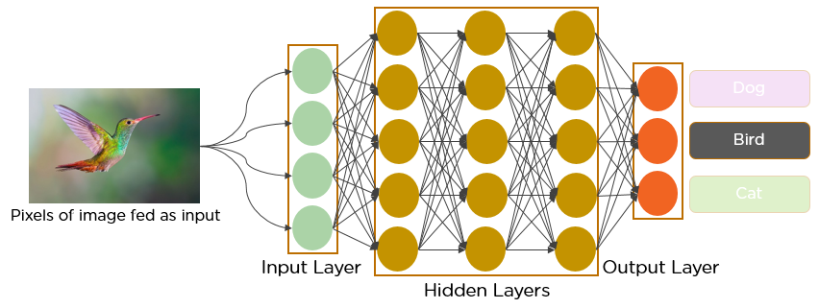

Cấu trúc tổng quan mạng CNN

Cấu trúc chung của hầu hết các mạng nơ-ron tích chập (CNN) bao gồm các lớp cơ bản: lớp tích chập (Convolutional Layer), lớp kích hoạt (Activation Layer), lớp gộp (Pooling Layer), và lớp kết nối đầy đủ (Fully Connected Layer). Trong đó, lớp tích chập giữ vai trò quan trọng nhất khi chịu trách nhiệm trích xuất các đặc trưng từ dữ liệu đầu vào. Việc trích xuất đặc trưng chính xác ở lớp này sẽ ảnh hưởng trực tiếp đến hiệu quả của các bước xử lý tiếp theo. Tuy nhiên, CNN không phải lúc nào cũng là giải pháp tối ưu cho mọi loại dữ liệu. Khi tập dữ liệu không gian có kích thước nhỏ hoặc đặc trưng không rõ ràng, mạng CNN sẽ gặp khó khăn trong việc nhận diện và trích xuất thông tin cần thiết. Phần tiếp theo sẽ trình bày chi tiết hơn về cấu trúc của mạng CNN.

##### Lớp tích chập (Convolutional Layer)

Lớp tích chập (Convolutional Layer) được xem là thành phần then chốt trong mạng CNN, giữ vai trò quan trọng trong việc duy trì mối liên hệ giữa các điểm ảnh trong hình ảnh. Các lớp này được thiết kế để xử lý dữ liệu đầu vào bằng cách tự động học các đặc trưng nổi bật mà không cần sự can thiệp trực tiếp từ người dùng. Tuy nhiên, để lớp tích chập có thể học hiệu quả, một lượng lớn dữ liệu là điều kiện cần thiết.

Bộ lọc trong các lớp tích chập của mạng CNN: Tùy thuộc vào kiến trúc của từng mạng, các lớp tích chập có thể được cấu tạo khác nhau nhằm mục đích trích xuất các đặc trưng đặc thù từ hình ảnh đầu vào. Mỗi lớp trong CNN mang một cấu trúc và chức năng riêng biệt, được áp dụng để biến đổi dữ liệu hình ảnh theo từng bước xử lý. Khi một hình ảnh được đưa vào mạng, nó sẽ lần lượt đi qua các lớp, trong đó đầu ra của lớp trước sẽ trở thành đầu vào cho lớp tiếp theo. Trong quá trình này, tại mỗi lớp tích chập, phép toán nhân chập được thực hiện giữa dữ liệu hình ảnh và bộ lọc, từ đó tạo ra các bản đồ đặc trưng (feature maps). Những bản đồ này giúp mô hình nhận diện và trích xuất các đặc điểm quan trọng của hình ảnh.



Phép nhân chập

.Mỗi bộ lọc trong lớp tích chập sẽ được áp dụng lên dữ liệu đầu vào nhằm tạo ra các bản đồ đặc trưng (feature map). Bộ lọc này có nhiệm vụ nhận dạng những đặc điểm cụ thể trong dữ liệu thông qua phép toán tích chập (convolution) giữa bộ lọc và các vùng nhỏ của dữ liệu đầu vào.

Khi một bộ lọc được vận hành, nó sẽ trượt qua từng vùng trên dữ liệu đầu vào và thực hiện tính toán tổng trọng số các phần tử trong vùng đó. Kết quả của phép tính này được gán vào vị trí tương ứng trên bản đồ đặc trưng. Quá trình này tạo ra một bản đồ đặc trưng mới, trong đó mỗi giá trị thể hiện mức độ mà bộ lọc phát hiện đặc trưng tương ứng trong vùng dữ liệu.

Bộ lọc di chuyển trên ma trận ảnh theo một khoảng bước gọi là bước nhảy (stride), được thiết lập trước. Bước nhảy quy định số lượng bước mà bộ lọc di chuyển trên dữ liệu đầu vào mỗi lần thực hiện phép tích chập. Bước nhảy có thể được thiết lập theo chiều dọc và chiều ngang, ảnh hưởng trực tiếp đến kích thước của bản đồ đặc trưng tạo ra. Cụ thể, bước nhảy nhỏ sẽ tạo ra bản đồ có kích thước lớn hơn, trong khi bước nhảy lớn làm giảm kích thước của bản đồ đặc trưng. Mặc dù bước nhảy lớn giúp giảm thời gian tính toán do bộ lọc di chuyển nhanh hơn, nhưng đồng thời cũng có thể dẫn đến mất mát thông tin vì không quét hết các điểm ảnh chi tiết.

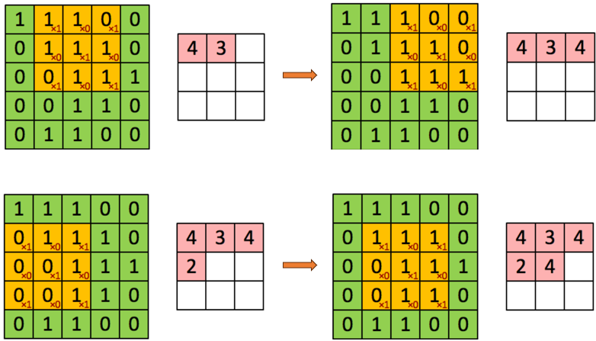

Bước nhảy

Hình trên minh họa cho trường hợp bước nhảy (stride) bằng 1, trong đó bộ lọc sẽ trượt tuần tự qua từng điểm ảnh trên ma trận đầu vào và thực hiện phép nhân chập. Mỗi kết quả của phép nhân chập sẽ tạo thành một giá trị mới được lưu lại trong bản đồ đặc trưng (feature map).

Sự kết hợp giữa hình ảnh và các bộ lọc khác nhau sẽ cho ra các kết quả đa dạng, ví dụ như phát hiện cạnh, làm mờ hoặc các hiệu ứng xử lý ảnh khác. Tuy nhiên, trong một số trường hợp, bộ lọc có thể không hoàn toàn phù hợp với kích thước bản đồ đặc trưng mới. Khi đó, có hai giải pháp chính: thêm viền (padding) cho dữ liệu hoặc loại bỏ những phần thông tin ở các vùng không tương thích trên bản đồ đặc trưng. Thông thường, việc thêm viền cho hình ảnh được ưu tiên hơn do nó giữ lại thông tin tại các vùng biên và góc, trong khi loại bỏ thông tin có thể dẫn đến mất mát dữ liệu quan trọng.

Kỹ thuật thêm viền (padding) được sử dụng để điều chỉnh kích thước của bản đồ đặc trưng sau khi lớp tích chập được áp dụng. Vì kích thước bản đồ đặc trưng thường nhỏ hơn kích thước ảnh gốc, điều này có thể gây ra việc mất mát thông tin ở các vùng biên của ảnh. Bằng cách thêm các viền quanh ảnh đầu vào, padding giúp giữ lại những thông tin quan trọng ở các cạnh và góc, từ đó cải thiện độ chính xác của quá trình trích xuất đặc trưng.

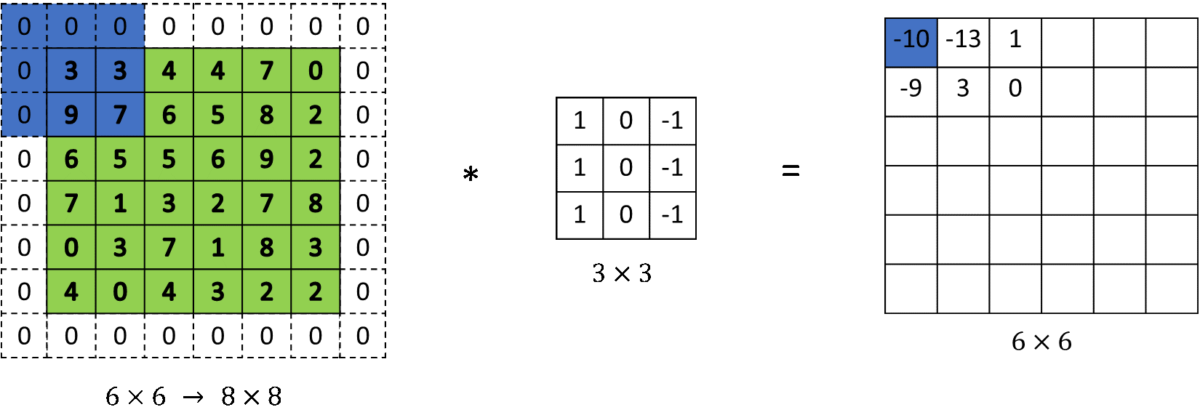

Kỹ thuật Padding

Như trong hình trên, khi thực hiện phép tích chập với một bộ lọc, kích thước của bản đồ đặc trưng (feature map) thường giảm xuống so với kích thước ban đầu. Để khắc phục điều này, kỹ thuật padding được sử dụng bằng cách thêm các giá trị 0 hoặc các giá trị cố định khác vào xung quanh dữ liệu đầu vào trước khi tiến hành phép tích chập. Việc này giúp kích thước bản đồ đặc trưng tăng từ 6x6 lên 8x8, tạo điều kiện thuận lợi cho việc áp dụng bộ lọc và tránh mất mát thông tin ở các vùng biên hoặc góc của hình ảnh trong các bước tích chập tiếp theo.

Padding không chỉ giúp kiểm soát kích thước của bản đồ đặc trưng mà còn giảm thiểu việc mất dữ liệu quan trọng ở các cạnh ảnh. Đặc biệt, trong các mạng CNN có nhiều lớp sâu, việc áp dụng padding còn giúp duy trì kích thước của feature map qua các lớp, hỗ trợ mạng trong việc học các đặc trưng trừu tượng và phức tạp hơn.

Sau khi kết thúc quá trình biến đổi tại lớp tích chập, kết quả thu được sẽ được chuyển tiếp đến lớp tiếp theo trong kiến trúc mạng, đó là lớp kích hoạt (Activation Layer).

##### Lớp kích hoạt (Activation Layer)

Trong kiến trúc mạng CNN, mỗi nơ-ron sẽ sử dụng đầu ra của lớp trước làm đầu vào cho lớp kế tiếp. Sau khi thực hiện các phép nhân chập, lớp tích chập thường được nối tiếp bởi một lớp kích hoạt (Activation Layer). Lớp kích hoạt này đóng vai trò quan trọng trong việc bổ sung tính phi tuyến cho mô hình, từ đó nâng cao khả năng học và xử lý các đặc trưng phức tạp.

Không chỉ xuất hiện sau các lớp tích chập, lớp kích hoạt còn được áp dụng ngay sau các lớp kết nối đầy đủ (Fully Connected), giúp mạng nơ-ron phát hiện và học các mối quan hệ phức tạp giữa các đặc trưng đầu vào và đầu ra. Một mạng nơ-ron sâu bao gồm nhiều lớp tích chập, lớp kết nối đầy đủ và lớp kích hoạt được đặt xen kẽ nhằm đưa tính phi tuyến vào mô hình.

Nếu thiếu lớp kích hoạt, mạng nơ-ron chỉ hoạt động như một hàm tuyến tính đơn giản và không thể mô hình hóa được các quan hệ phức tạp trong dữ liệu thực tế. Việc lựa chọn lớp kích hoạt phù hợp có ảnh hưởng lớn đến hiệu suất và khả năng học của mạng.

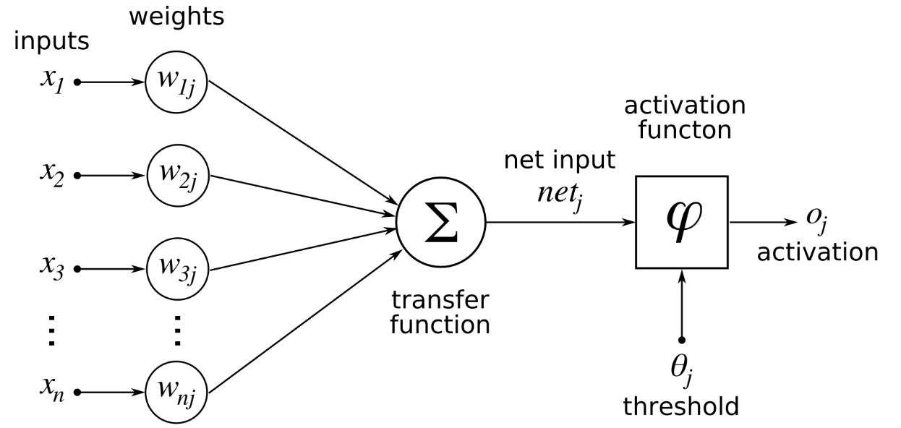

Hàm kích hoạt

Mỗi lớp kích hoạt thực hiện một phép biến đổi phi tuyến tính đơn giản trên dữ liệu đầu vào và tạo ra đầu ra mới. Tính phi tuyến của lớp kích hoạt giúp mô hình có khả năng học và biểu diễn các mối quan hệ phức tạp giữa các đặc trưng của dữ liệu. Nếu mô hình thiếu các lớp kích hoạt này, đầu ra của các lớp tích chập sẽ vẫn tuyến tính, và dù có nhiều lớp tích chập liên tiếp thì hiệu quả cũng tương đương với một lớp duy nhất.

Ngoài ra, các hàm kích hoạt đóng vai trò quan trọng trong quá trình lan truyền ngược (backpropagation) giúp việc tính toán gradient và cập nhật trọng số diễn ra hiệu quả hơn trong quá trình huấn luyện mạng. Thiếu lớp kích hoạt sẽ khiến việc tính gradient trở nên khó khăn, làm giảm khả năng học và hiệu suất tổng thể của mô hình.

Hiện nay, các mạng CNN thường áp dụng đa dạng các hàm kích hoạt khác nhau tại mỗi lớp tích chập. Tùy theo cấu trúc và mục đích của từng mô hình, mỗi lớp có thể sử dụng một hoặc kết hợp nhiều loại hàm kích hoạt phổ biến nhằm tối ưu hóa đầu ra:

Các hàm kích hoạt

|  |  |  |  |  |
| --- | --- | --- | --- | --- |
| Hàm kích hoạt | Sigmoid | Tanh | Rectified Linear Unit | Softmax |
| Công thức |  |  |  | , |

##### Lớp tổng hợp (Pooling Layer)

Lớp tổng hợp (Pooling Layer) thường được đặt sau lớp tích chập và lớp kích hoạt. Sau khi nhận được bản đồ đặc trưng (feature map) từ lớp tích chập, lớp tổng hợp sẽ thực hiện chức năng giảm kích thước của bản đồ này bằng cách tổng hợp thông tin từ các vùng không gian nhất định. Việc này giúp giảm số lượng tham số trong mạng, đồng thời tạo ra khả năng bất biến đối với sự dịch chuyển của các đặc trưng trong ảnh.

Ngoài ra, lớp tổng hợp còn hỗ trợ xây dựng biểu diễn phân cấp cho dữ liệu, khi các đặc trưng cấp thấp được kết hợp để tạo thành các đặc trưng cấp cao hơn. Bằng cách tập trung vào các vùng chứa thông tin quan trọng và loại bỏ những phần không cần thiết, lớp tổng hợp góp phần hạn chế hiện tượng quá khớp (overfitting). Do đó, lớp này là thành phần thiết yếu trong kiến trúc mạng CNN, đóng vai trò giảm kích thước không gian, giảm số lượng tham số và tối ưu hóa quá trình tính toán.

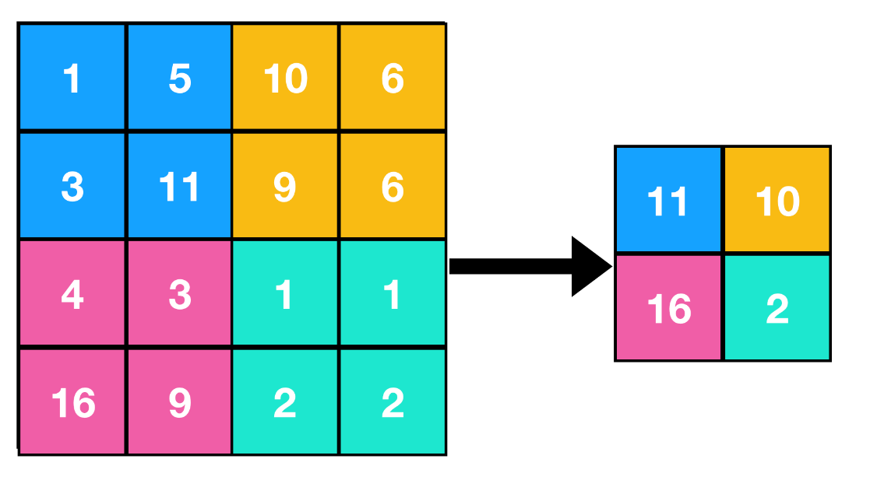

Lớp tổng hợp

Có ba loại lớp gộp (Pooling Layer) phổ biến trong mạng CNN, bao gồm: lớp tổng hợp lớn nhất (Max Pooling), lớp tổng hợp trung bình (Average Pooling), và lớp tổng hợp toàn cục (Global Pooling).

**Lớp tổng hợp lớn nhất (Max Pooling)** hoạt động bằng cách chọn giá trị lớn nhất trong mỗi vùng nhỏ của bản đồ đặc trưng (feature map). Quá trình này tương tự như phép trượt cửa sổ (filter hoặc kernel) trên bản đồ đặc trưng, nhưng thay vì thực hiện phép nhân chập, Max Pooling lấy giá trị tối đa trong vùng cửa sổ đó. Giá trị tối đa này sẽ trở thành một điểm ảnh trong bản đồ đầu ra, giúp giảm kích thước dữ liệu đồng thời giữ lại những đặc trưng quan trọng nhất.

**Lớp tổng hợp trung bình (Average Pooling)** thay vì lấy giá trị lớn nhất, sẽ tính trung bình các giá trị điểm ảnh trong vùng cửa sổ đi qua. Việc này làm cho hình ảnh đầu ra trở nên mịn hơn, đồng thời giữ được bản chất các đặc trưng trong dữ liệu. Average Pooling cũng giúp giảm kích thước của bản đồ đặc trưng, giảm số lượng tham số và tính toán, đồng thời hạn chế hiện tượng quá khớp (overfitting) và cải thiện hiệu quả đào tạo mô hình.

**Lớp tổng hợp toàn cục (Global Pooling)** khác biệt ở chỗ nó chuyển đổi toàn bộ bản đồ đặc trưng có kích thước lớn thành một vector đặc trưng có kích thước cố định. Thông thường, Global Pooling được sử dụng ở bước cuối cùng trước lớp phân loại nhằm giảm số lượng tham số và tính toán, đồng thời tạo ra tính bất biến về vị trí (translation invariance) — tức là khả năng nhận dạng đặc trưng mà không phụ thuộc vào vị trí xuất hiện của chúng trong ảnh. Lớp này thường thay thế lớp kết nối đầy đủ cuối cùng trong mạng CNN, giúp giảm thiểu hiện tượng overfitting và đơn giản hóa mô hình. Sau khi qua Global Pooling, các đặc trưng được đưa vào lớp đầu ra để thực hiện các nhiệm vụ phân loại hoặc các tác vụ khác tùy theo bài toán.

##### Lớp kết nối đầy đủ (Fully Connected Layer)

Lớp kết nối đầy đủ (Fully Connected Layer) đóng vai trò then chốt trong kiến trúc mạng nơ-ron nhân tạo. Trong các bài toán phân loại, lớp này thường được đặt ở vị trí cuối cùng của mạng, chịu trách nhiệm chuyển đổi các đặc trưng đã được trích xuất thành các xác suất tương ứng với từng lớp thông qua các hàm kích hoạt như Softmax. Đối với các bài toán hồi quy, lớp kết nối đầy đủ có thể sử dụng các hàm kích hoạt tuyến tính để dự đoán giá trị liên tục.

Sau khi các lớp tích chập và lớp tổng hợp đã hoàn thành việc trích xuất và thu gọn kích thước của đặc trưng, lớp kết nối đầy đủ sẽ tiếp nhận và tổng hợp các đặc trưng này để thực hiện nhiệm vụ cuối cùng, ví dụ như phân loại hoặc dự đoán.

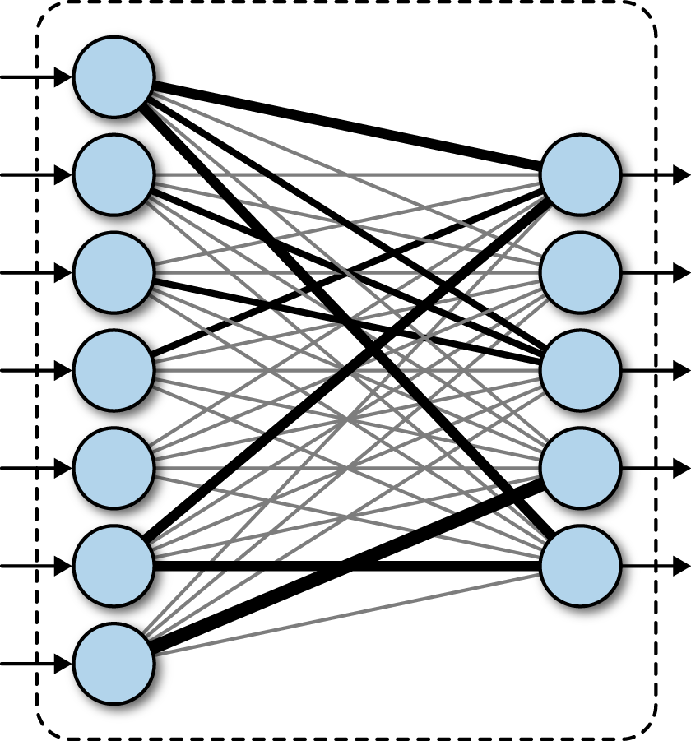

Lớp kết nối đầy đủ

Mỗi nơ-ron trong lớp kết nối đầy đủ đều được liên kết với toàn bộ các nơ-ron đầu ra của lớp liền trước, tức là mọi thành phần trong vector đầu vào đều ảnh hưởng đến từng giá trị trong vector đầu ra. Sau khi các lớp tích chập trích xuất đặc trưng từ hình ảnh, những đặc trưng này sẽ được chuyển qua lớp Flatten để làm phẳng dữ liệu, biến đổi các giá trị đa chiều thành một vector một chiều. Vector này sau đó được truyền vào lớp kết nối đầy đủ, nơi các đặc trưng được biến đổi thành các dự đoán hoặc phân loại cụ thể.

Cấu trúc của lớp kết nối đầy đủ bao gồm hai thành phần chính: phép biến đổi affine và hàm phi tuyến. Khi các đặc trưng đã được làm phẳng, dữ liệu sẽ đi qua phép biến đổi affine trước, sau đó được đưa vào hàm phi tuyến để tạo ra đầu ra cuối cùng. Phép biến đổi affine có dạng:

|  |  |  |
| --- | --- | --- |
|  |  | (2.1) |

Trong đó:  là ma trận đối xứng,  có số hàng bằng số phần tử của ,  là một ma trận bất kì cùng chiều với  và  là một hằng số bất kỳ. Khi hàm Affine và hàm kích hoạt được kết hợp với nhau gọi chung là 1 lớp kết nối đầy đủ hoặc một lớp ẩn.

### Một số mô hình mạng CNN nổi tiếng

#### AlexNet

AlexNet là một trong những mạng CNN nổi bật, được giới thiệu vào năm 2012 bởi Alex Krizhevsky, và đã giành chiến thắng tại cuộc thi ImageNet. Mô hình này đánh dấu một bước tiến lớn, chứng minh tiềm năng vượt trội của deep learning trong lĩnh vực xử lý hình ảnh. Cấu trúc AlexNet phát triển dựa trên nền tảng của LeNet, nhưng có nhiều cải tiến như tăng kích thước đầu vào, mở rộng độ sâu mạng, và áp dụng kỹ thuật normalization giúp tăng tốc quá trình huấn luyện. Đặc biệt, AlexNet là mạng đầu tiên sử dụng hàm kích hoạt ReLU thay vì Sigmoid như các mạng trước đó, góp phần nâng cao hiệu quả đào tạo.

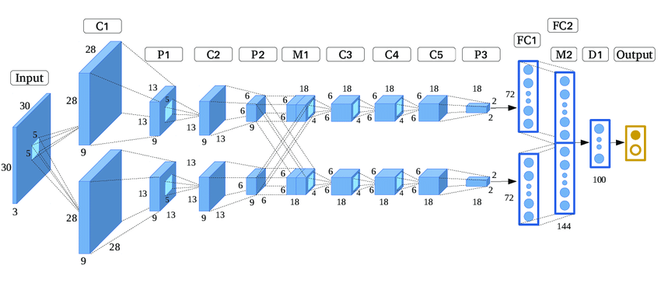

Kiến trúc mạng AlexNet

Kiến trúc AlexNet có quy mô lớn hơn rất nhiều so với các mạng CNN tiền nhiệm. Theo cấu trúc thể hiện trong hình, AlexNet bao gồm 5 lớp tích chập (Convolutional Layers) và 3 lớp kết nối đầy đủ (Fully Connected Layers). Ba lớp tích chập đầu tiên được liên kết với nhau thông qua các lớp tổng hợp lớn nhất (Max Pooling), trong khi các lớp tích chập từ lớp thứ 3 đến lớp thứ 5 được kết nối trực tiếp với nhau mà không qua lớp gộp. Lớp tích chập cuối cùng sau đó nối tiếp với các lớp kết nối đầy đủ thông qua một lớp Max Pooling, và mạng kết thúc với lớp kích hoạt Softmax để phân loại.

Một điểm đáng chú ý trong kiến trúc của AlexNet là việc sử dụng lớp dropout, giúp giảm số lượng liên kết giữa các nơ-ron, từ đó làm giảm độ phức tạp của mô hình và ngăn ngừa hiện tượng quá khớp (overfitting). AlexNet được xem như một bước đột phá quan trọng trong lĩnh vực mạng nơ-ron sâu, mở ra nhiều hướng phát triển mới cho Deep Learning. Cho đến nay, nhiều kiến trúc CNN nổi tiếng đều là các phiên bản cải tiến dựa trên nền tảng của AlexNet. Mô hình này đóng vai trò nền tảng cho nhiều ứng dụng trong xử lý ảnh, như y tế, xe tự hành và nhiều lĩnh vực khác.

#### VGG-16

.Sau những thành công vang dội của mạng AlexNet về mặt cấu trúc và hiệu suất, vào năm 2014, nhóm nghiên cứu tại Đại học Oxford đã công bố bài báo khoa học mang tên “Very Deep Convolutional Networks for Large-Scale Image Recognition” và giới thiệu mô hình học sâu có tên VGG-16. Mô hình này nhanh chóng thu hút sự chú ý nhờ phương pháp tiếp cận đơn giản nhưng hiệu quả trong việc xử lý bài toán nhận dạng hình ảnh với quy mô lớn. VGG-16 cũng đã ghi dấu ấn mạnh mẽ với những kết quả nổi bật trong cuộc thi ImageNet.

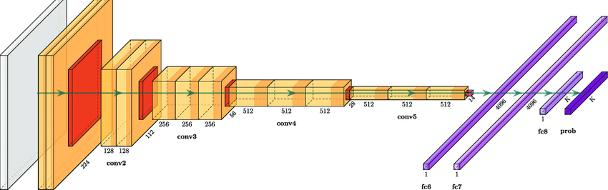

Kiến trúc VGG-16

Mạng VGG-16 bao gồm chuỗi các lớp tích chập (Convolutional Layers) và lớp kết nối đầy đủ (Fully Connected Layers) với tổng cộng 16 tầng. Nhìn vào cấu trúc, có thể thấy các lớp tích chập được xếp liên tiếp từ lớp 1 đến lớp 5, tiếp theo là các lớp kết nối đầy đủ từ lớp 6 đến lớp 8. Các lớp tích chập sử dụng kích thước kernel cố định là 3x3, trong khi các lớp tổng hợp (Pooling) áp dụng kernel kích thước 2x2. Việc sử dụng liên tục các lớp tích chập với kernel nhỏ này giúp mạng trích xuất các đặc trưng từ ảnh đầu vào hiệu quả, đồng thời giảm số lượng tham số so với các kiến trúc mạng sâu khác.

Khác với những mô hình trước, trong đó các lớp tích chập và tổng hợp thường xen kẽ, VGG-16 có kiến trúc đơn giản và dễ hiểu hơn khi các lớp tích chập và các lớp kết nối đầy đủ được sắp xếp chồng lên nhau theo thứ tự rõ ràng. Cho đến nay, VGG-16 vẫn được sử dụng rộng rãi và là nền tảng để phát triển nhiều mô hình mạng nơ-ron sâu khác phục vụ cho nhiều ứng dụng thực tế.

#### CSPDarknet53

Một trong những kiến trúc mạng hiện đại và hiệu quả nhất hiện nay là CSPDarknet53. Đây là phiên bản nâng cấp từ kiến trúc Darknet53, kế thừa các ưu điểm của kiến trúc gốc và đồng thời áp dụng chiến lược CSPNet (Convolutional Feature Pyramid) nhằm tối ưu hóa hiệu suất hoạt động. CSPDarknet53 hiện được sử dụng làm nền tảng cho nhiều thuật toán phát hiện đối tượng, đặc biệt là YOLOv8.

Toàn bộ kiến trúc mạng bao gồm 53 lớp và được chia thành 5 giai đoạn chính, như minh họa trong hình 2.12. Đặc biệt, mỗi giai đoạn trong CSPDarknet53 đều áp dụng chiến lược CSPNet, chia thành hai nhánh riêng biệt:

* Nhánh CSP: Được thiết kế để nâng cao khả năng học sâu và giảm thiểu độ phức tạp tính toán của mạng. Chiến lược này chia bản đồ đặc trưng thành hai phần riêng biệt, xử lý độc lập bằng các phép toán CNN, sau đó kết hợp lại nhằm tăng hiệu quả tổng thể.
* Nhánh C3: Áp dụng cấu trúc CNN truyền thống để thực hiện các phép biến đổi và trích xuất đặc trưng.

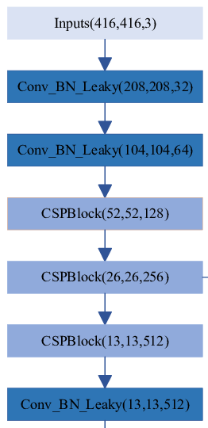

Kiến trúc mạng CSPDarknet53

CSPDarknet53 là phiên bản nâng cấp quan trọng dựa trên kiến trúc Darknet53. Nhờ những cải tiến trong cấu trúc, mạng này được chọn làm cấu hình chủ đạo cho nhiều phiên bản YOLO nổi tiếng, đặc biệt là YOLOv8. CSPDarknet53 giúp nâng cao hiệu suất phát hiện đối tượng, đồng thời giảm thiểu sự trùng lặp trong quá trình tính toán và tăng cường khả năng học tập của mạng.

### Mô hình YOLO

#### Lịch sử phát triển mô hình YOLO

YOLO (You Only Look Once) là một trong những mô hình học sâu phát hiện đối tượng phổ biến và nổi tiếng hiện nay. Một trong những điểm nổi bật của thuật toán này đó là tốc độ và độ chính xác từ kết quả mà thuật toán mang lại. YOLO được thiết kế là một mô hình mạng nơ-ron sâu, thuật toán được giới thiệu lần đầu tiên bởi Joseph Redmon và cộng sự vào năm 2015 và trở thành một trong những công cụ quan trọng trong lĩnh vực xử lí ảnh ở thời điểm đó và cho đến tận bây giờ.

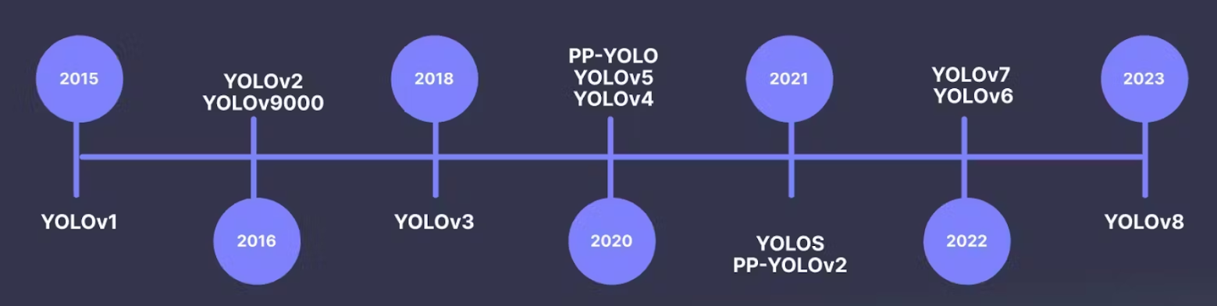

Lịch sử phát triển thuật toán YOLO

YOLO liên tục phát triển theo từng năm, mở đầu cho kỷ nguyên nhận diện vật thể trong thời gian thực là YOLOv1 được tác giả và các cộng sự công bố vào năm 2015 đã gây những ấn tượng sâu sắc trong lĩnh vực với tính năng “one shot” có thể phát hiện ra đối tượng trong bức ảnh với một lần chạy. Phiên bản này như đánh dấu một bước đột phá trong lĩnh vực thị giác máy tính mang đến khả năng nhận diện với tốc độ cao chưa từng có ở các mô hình tại thời điểm đó. Cấu trúc của mô hình này cũng không quá phức tạp khi chỉ sử dụng một mạng nơ-ron duy nhất để thực hiện cả hai nhiệm vụ dự đoán vị trí và phân loại các vật thể có trong ảnh. Tuy nhiên mô hình này gặp khó khăn trong việc nhận diện những vật thể nhỏ, vật thể bị che khuất.

Một năm sau đó, phiên bản YOLOv2 hay còn gọi là YOLOv9000 được giới thiệu và có những cải tiến đáng kể về độ chính xác và tốc độ so với mô hình trước đó. Phiên bản này được thiết kế có thể phát hiện cùng lúc nhiều đối tượng hơn. Một trong những điểm cải tiến về cấu trúc của phiên bản YOLO này đó là sử dụng mạng Darknet-19 là biến thể của kiến trúc VGGNet thay vì mạng Darknet trong mô hình trước đó. Kiến trúc của YOLOv2 sử dụng thêm hai kỹ thuật tiên tiến hơn là Batch Normalization và Anchor Boxes giúp cho mô hình có được sự cải thiện được những vấn đề của phiên bản YOLO trước đó. Ngoài ra phiên bản YOLO này giới thiệu một Loss Functiond dựa trên tổng các lỗi bình phương giữa các hộp giới hạn sự thật được dự đoán và xác xuất của lớp. Hàm này phù hợp hơn với các tác vụ phát hiện đối tượng.

Năm 2018 phiên bản YOLO thứ 3 được ra đời và cải thiện hơn về hiệu suất và độ chính xác so với phiên bản trước đó. Kiến trúc trong phiên bản này là DarkNet-53 đây là một biến thể của kiến trúc ResNet. Kiến trúc này có nhiều hơn các lớp tích chập so với YOLOv2 do đó có thể đạt được nhiều thành tựu trên những tiêu chuẩn phát hiện đối tượng khác nhau. Ở YOLOv2, các anchor box đều có kích thước như nhau, điều này làm cho thuật toán có hiệu suất không cao khi nhận diện các vật thể có hình dạng khác nhau. Nhưng ở phiên bản YOLO này đã khắc phục vấn đề đó khi Anchor Box được chia tỉ lệ và tỉ lệ khung hình thay đổi để phù hợp hơn với kích thước và hình dạng của các đối tượng được phát hiện.

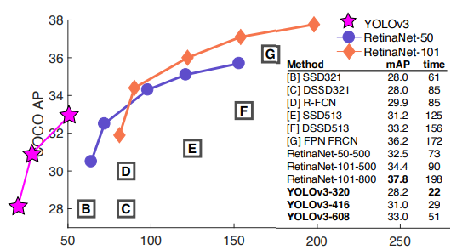

So sánh YOLOv3 và một số mô hình khác

YOLOv3 giới thiệu thêm khái niệm FPN (Feature Pyramid Networks), đây là một kiến trúc có khả năng phát hiện nhiều đối tượng ở nhiều tỉ lệ khác nhau. Kiến trúc xây dựng một kim tự tháp gồm các bản đồ đặc trưng, với mỗi cấp độ của kim tự tháp được sử dụng để phát hiện các đối tượng ở một tỷ lệ khác nhau. Điều này giúp cải thiện hiệu suất phát hiện trên các đối tượng nhỏ, vì mô hình có thể nhìn thấy các đối tượng ở nhiều tỷ lệ.

Năm 2020, tác giả Joseph Redmond đã cho ra đời phiên bản YOLOv4 cải tiến của phiên bản YOLOv3. Một trong những cải tiến lớn nhất trong cấu trúc của mô hình này đó là sử dụng mạng CSPNet, đây là một biến thể của kiến trúc ResNet. Hơn nữa, ở phiên bản YOLO này sử dụng các kỹ thuật mới như học sâu tự giám sát, học chuyển giao giúp cho việc tái tạo lại mô hình trở nên dễ dàng hơn mà không làm mất đi những tính năng đã được học trước đó của mô hình.

Cũng trong năm ra mắt YOLOv4, phiên bản thứ 5 của YOLO cũng được ra mắt. YOLOv5 sử dụng kiến trúc phức tạp EfficientDet giúp mô hình có được độ chính xác cao và khả năng khái quát các loại đối tượng tốt hơn. Ngoài ra YOLOv5 sử dụng phương pháp phân cụm để tạo ra các anchor box, một điểm khá mới và khác so với các phiên bản YOLO trước đó. Điều này giúp cho anchor box được căn chỉnh chính xác hơn khi bao quanh kích thước và hình dạng đối tượng.

YOLOv6 và v7 được ra mắt vào năm 2022. Cấu trúc của v6 sử dụng biến thể của kiến trúc EfficientNet có tên là EfficientNet-L2. Phiên bản v6 có giới thiệu phương pháp mới để tạo các anchor box có tên là “dense anchor boxes”. Đến YOLOv7, phiên bản này cũng có sự thay đổi lớn trong việc sử dụng phương pháp để xác định anchor box. Tuy nhiên, điểm nổi bật đáng để nhắc đến của YOLOv7 đó là việc sử dụng hàm mất mát (Loss Function) mới có tên là “Focal Loss”. Nó làm giảm trọng số mất mát và tập trung hơn vào các đối tượng khó phát hiện. YOLOv7 xử lí ảnh ở độ phân giải 680x680 pixel, đây là độ phân giải khá cao giúp cho mô hình dễ phát hiện được các đối tượng bị mờ hoặc quá nhỏ.

Cho đến thời điểm năm 2024, YOLO đã cho ra mắt đến phiên bản v9, đây cũng là phiên bản có hiệu suất tốt nhất với kiến trúc phức tạp nhất. Sự tiến bộ liên tục qua các năm cải tiến của YOLO đã giúp thuật toán này trở thành một công cụ mạnh mẽ và đa dạng đóng vai trò quan trọng trong sự phát triển của lĩnh vực thị giác máy tính.

#### Cơ sở lý thuyết mô hình YOLO

##### Kiến trúc YOLO

YOLO nổi bật với tốc độ và hiệu suất vượt trội so với nhiều thuật toán phát hiện đối tượng khác. Mặc dù không phải là thuật toán có độ chính xác cao nhất, nhưng YOLO lại là một trong những giải pháp nhanh nhất, gần như xử lý theo thời gian thực. So với các thuật toán thuộc dòng RCNN, mặc dù RCNN có khả năng nhận diện chính xác hơn, nhưng chúng thường không đáp ứng tốt về mặt xử lý realtime.

Một trong những yếu tố giúp YOLO đạt được tốc độ nhanh như vậy là nhờ kiến trúc đặc biệt của nó. Thay vì phải đề xuất và nhận diện nhiều lần như các thuật toán họ RCNN, YOLO chỉ thực hiện nhận diện vật thể một lần duy nhất trên toàn bộ ảnh. Thuật toán này kết hợp một mạng nền tảng (Base Network) dùng để trích xuất đặc trưng hình ảnh cùng với các lớp bổ sung (Extra Layers) nhằm dự đoán xác suất và tọa độ của các đối tượng trong ảnh.

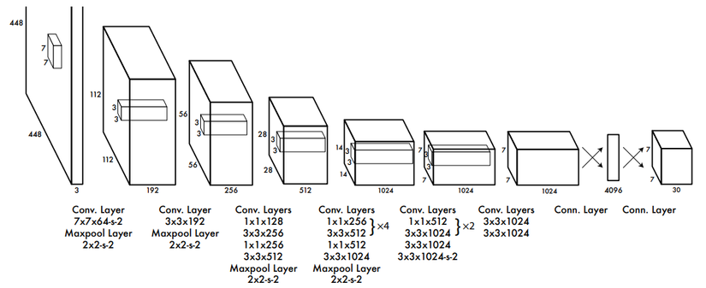

Cấu trúc YOLOv1

Cấu trúc mạng nền tảng của các phiên bản YOLO có thể khác nhau tùy theo từng phiên bản cụ thể. Ví dụ, các phiên bản YOLO từ v3 trở về trước thường sử dụng kiến trúc DarkNet. Trong khi đó, các phiên bản mới hơn áp dụng những kiến trúc tiên tiến hơn như EfficientNet, ResNet, v.v. Kết quả đầu ra của mạng nền tảng là một bản đồ đặc trưng (feature map), được dùng làm đầu vào cho các lớp bổ sung tiếp theo.

Kích thước của bản đồ đặc trưng phụ thuộc vào kích thước ảnh đầu vào. Ví dụ, với ảnh đầu vào kích thước 416x416, các feature map có kích thước lần lượt là 13x13, 26x26 và 52x52. Nếu ảnh đầu vào có kích thước 608x608, các feature map tương ứng sẽ có kích thước 19x19, 38x38 và 72x72

Các bản đồ đặc trưng của mạng cơ sở sẽ là đầu vào cho các lớp bổ sung tiếp theo. Các lớp tiếp theo sẽ có nhiệm vụ dự đoán thông tin về vị trí của vật thể và trả về một ma trận A có kích thước:

|  |  |  |
| --- | --- | --- |
|  |  | (2.2) |

Trong đó B là số bounding box, mỗi bounding box này gồm 5 thông tin được biểu diễn như hình dưới đây:

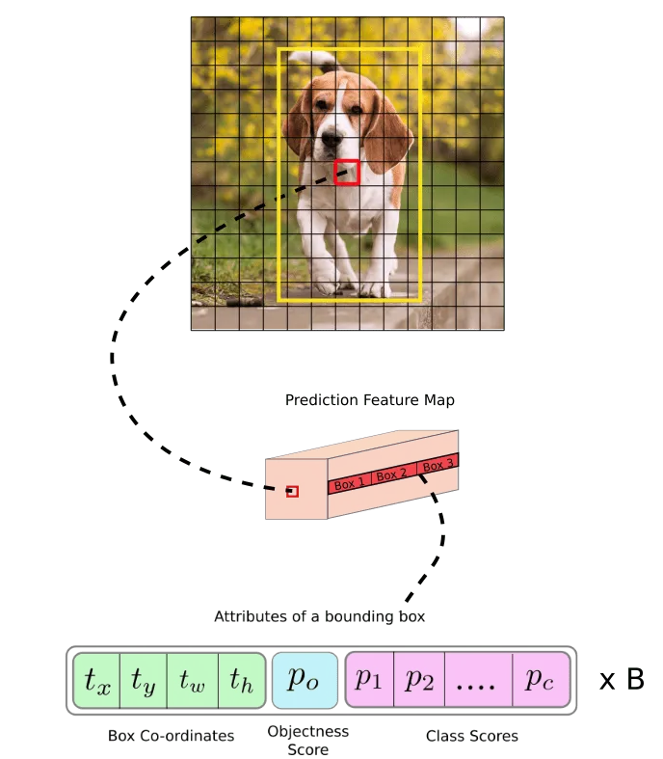

Chọn 3 Anchor Boxes

Trên mỗi một cell của bản đồ đặc trưng lựa chọn ra 3 Achor Boxes với các kích thước khác nhau lần lượt là Box1, Box2, Box3 sao cho tâm của các Anchor Boxes có cùng một cell. Khi đó output của YOLO sẽ có dạng vecto của 3 Bonding Boxes. Output có dạng như sau:

|  |  |  |
| --- | --- | --- |
|  |  | (2.3) |

Trong đó:

*  là giá trị chênh lệch của bounding box so với một anchor box được cho trước đó.
*  là xác suất dự đoán vật thể được phát hiện trong Bonding boxes.
*  là vec-tơ phân phối xác suất dự báo của các lớp đối tượng.

##### Loss function của mô hình YOLO

Loss fuction được chia làm hai phần đó là sai số của bounding box () và sai số của phân phối xác suất ().

|  |  |  |
| --- | --- | --- |
|  |  | (2.4) |
|  |  | (2.5) |
|  |  | (2.6) |

Trong đó:

* : là hàm indicator có giá trị 0, 1 xác định xem tại cell đó có chứa vật thể hay không.
* : cho biết bounding box thứ  của cell  có phải là bouding box của vật thể được dự đoán hay không.
* : điểm tin cậy của ô .
* : điểm tự tin dự đoán.
* : xác suất có điều kiện.
* : xác suất có điều kiện dự đoán.

##### Non-max suppression

Một trong những chỉ số quan trọng của các thuật toán phát hiện đối tượng đó là IoU và chỉ số này được áp dụng trong thuật toán non-max suppression. IoU là chỉ số được sử dụng để đánh giá độ che lấp nhau giữa 2 bounding box.

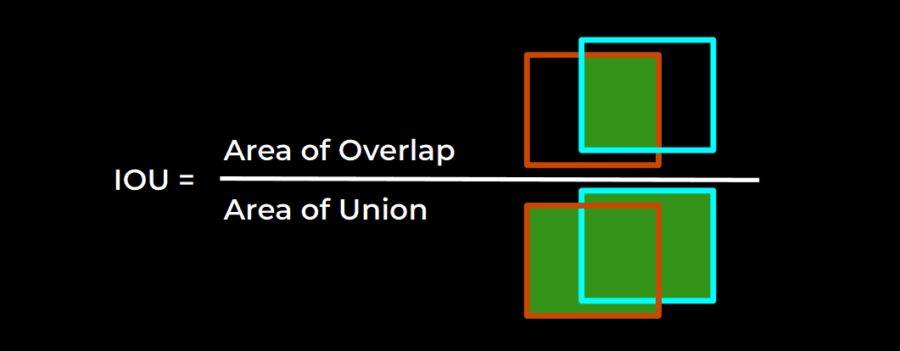

Chỉ số IoU

IoU (Intersection over Union) được tính bằng tỷ lệ giữa diện tích phần giao nhau của hai bounding box với tổng diện tích của hai bounding box đó.

Trong quá trình dự đoán, mô hình thường tạo ra nhiều bounding box chồng lên nhau cho cùng một đối tượng, do các ô (cells) liền kề nhau đều có khả năng phát hiện vật thể tương tự. Để loại bỏ các khung chồng chéo không cần thiết này, YOLO sử dụng kỹ thuật non-max suppression nhằm giữ lại những bounding box có độ tin cậy cao nhất và loại bỏ các khung bị trùng lặp.

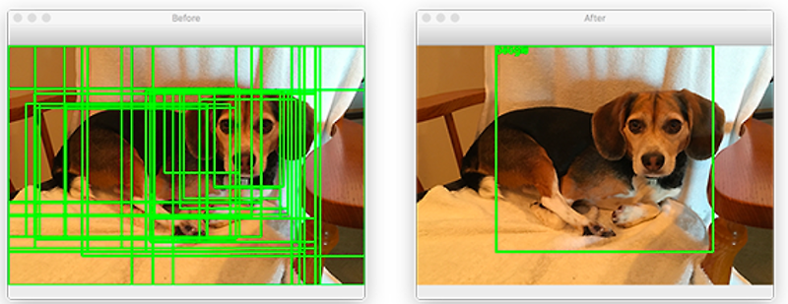

Non-max suppression

Thuật toán bắt đầu bằng cách lựa chọn các bounding box có giá trị confidence lớn hơn một ngưỡng (threshold) nhất định, đồng thời loại bỏ những box có confidence thấp hơn ngưỡng này. Tiếp theo, nó tính toán chỉ số IoU giữa các bounding box còn lại. Nếu một bounding box có IoU với box hiện tại vượt quá ngưỡng cho phép, box đó sẽ bị loại bỏ. Quá trình này được thực hiện lặp đi lặp lại cho đến khi chỉ còn lại các bounding box cuối cùng không bị trùng lặp.

Nhờ cấu trúc thiết kế này, YOLO có thể dự đoán chính xác tọa độ của bounding box, xác suất xuất hiện của đối tượng cũng như phân bố xác suất chỉ trong một lần duy nhất. Đây chính là nguyên nhân giúp YOLO có tốc độ xử lý nhanh hơn nhiều so với các mô hình phát hiện đối tượng khác.

#### Mô hình YOLOv8

YOLOv8 là phiên bản mới nhất trong dòng sản phẩm YOLO do nhà phát triển Ultralytics giới thiệu. So với các phiên bản trước, YOLOv8 mang lại nhiều cải tiến đáng kể về mặt hiệu suất, độ chính xác và tốc độ xử lý, mở rộng khả năng ứng dụng thực tế. Phiên bản này cũng cung cấp nhiều biến thể mô hình khác nhau, nhằm phục vụ đa dạng các yêu cầu và mục tiêu sử dụng của người dùng.

|  |  |  |  |  |
| --- | --- | --- | --- | --- |
| Phiên bản | Tham số  (triệu) | mAP  50-95 | Kích thước | FLOPs  (B) |
| YOLOv8n | 3.2 | 37.3 | Nano | 8.7 |
| YOLOv8s | 11.2 | 44.9 | Nhỏ | 28.6 |
| YOLOv8m | 25.9 | 50.2 | Trung bình | 78.9 |
| YOLOv8l | 43.7 | 52.9 | Lớn | 165.2 |
| YOLOv8x | 68.2 | 53.9 | Cực lớn | 257.8 |

Các phiên bản YOLOv8

Việc lựa chọn phiên bản YOLOv8 phù hợp phụ thuộc vào nhu cầu và nhiệm vụ cụ thể của người dùng, với các tiêu chí như hiệu suất, độ chính xác và tốc độ xử lý. Kiến trúc này được huấn luyện trên bộ dữ liệu COCO (Common Objects in Context) nổi tiếng, bao gồm hơn 330.000 hình ảnh với 80 loại đối tượng khác nhau. Bộ dữ liệu đa dạng với nhiều chủ đề từ cảnh thành phố, phong cảnh, con người cho đến động vật.

Nhờ được đào tạo trên tập dữ liệu chất lượng cao, YOLOv8 thể hiện khả năng nhận diện chính xác hơn 80 đối tượng khác nhau. Mô hình này được ứng dụng rộng rãi trong nhiều lĩnh vực như giám sát an ninh, kiểm tra chất lượng sản phẩm, xe tự hành, robot, giao thông, y tế và nhiều lĩnh vực công nghiệp khác.

##### Kiến trúc YOLOv8

Dựa trên kiến trúc của các phiên bản YOLO trước đây, có thể nhận thấy chúng đều có cấu trúc khá tương đồng. Tuy nhiên, các phiên bản mới hơn đã được cải tiến đáng kể về cả độ chính xác và tốc độ xử lý. Những cải tiến này đến từ việc thay đổi và nâng cấp cả phần mạng nền tảng (base network) lẫn các lớp bổ sung (extra layers). Bên cạnh đó, các phiên bản mới còn áp dụng nhiều kỹ thuật tiên tiến hơn, góp phần nâng cao hiệu quả và độ chính xác của mô hình.

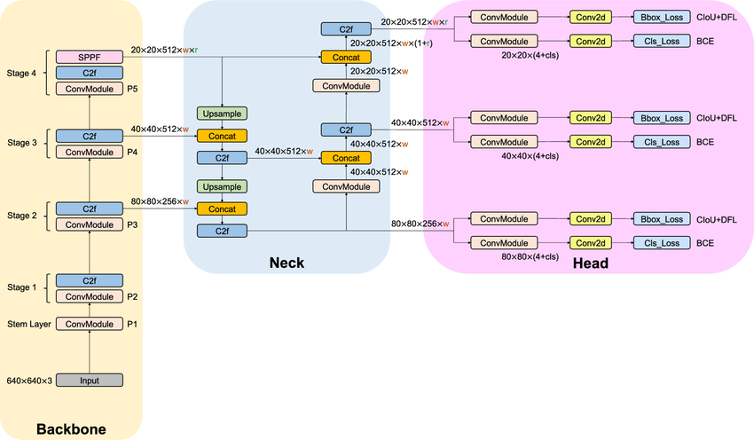

Cấu trúc YOLOv8

Cấu trúc của YOLOv8 được chia thành ba phần chính: backbone, neck và head. Trong đó, backbone được xem là phần lõi của mạng, chịu trách nhiệm trích xuất các đặc trưng quan trọng từ hình ảnh đầu vào và cung cấp dữ liệu nền tảng cho các lớp tiếp theo. Các phiên bản YOLO thường sử dụng các mạng CNN khác nhau cho phần backbone, bao gồm những mô hình nổi tiếng như EfficientNet, Darknet, v.v.

Ở phiên bản YOLOv8, backbone sử dụng kiến trúc CSPDarknet53 — một mô hình mạng hiện đại được phát triển dựa trên kiến trúc Darknet, chi tiết về CSPDarknet53 đã được trình bày trong phần 1.2.2.3.

Ba phần backbone, neck và head của YOLOv8 bao gồm các module quan trọng như ConvModule, C2f và SPPF. Trong đó, ConvModule là một thành phần phổ biến trong nhiều kiến trúc deep learning hiện đại. Ở YOLOv8, ConvModule gồm ba thành phần chính: lớp tích chập (Convolutional Layer), hàm kích hoạt SiLU và Batch Normalization. Lớp tích chập thực hiện các phép toán để trích xuất đặc trưng từ ảnh đầu vào. Tiếp theo, Batch Normalization được áp dụng nhằm chuẩn hóa dữ liệu đầu ra, giúp quá trình huấn luyện diễn ra nhanh hơn và ổn định hơn. Cuối cùng, hàm kích hoạt SiLU được sử dụng để tạo đầu ra phi tuyến cho module, giúp mạng có khả năng học các mối quan hệ phức tạp hơn.

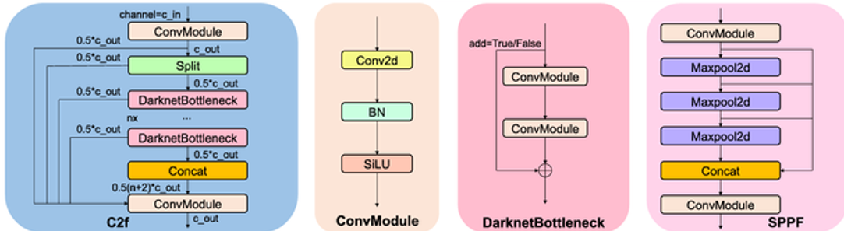

C2f, ConvModule, DarknetBottleneck, SPPF trong YOLOv8

Một module quan trọng trong kiến trúc mạng YOLOv8 là C2f, có vai trò chuyển đổi thông tin từ các lớp tích chập sang các lớp kết nối đầy đủ (fully connected). Theo hình minh họa, C2f bao gồm các thành phần như ConvModule, Split, DarknetBottleneck và Concat. Trong module này, các biểu diễn đặc trưng được làm phẳng (flattened) từ ma trận đa chiều của lớp convolutional thành một vector một chiều (1D). Vector này sau đó được đưa vào các lớp fully connected, nơi mỗi nút được kết nối với tất cả các phần tử trong vector đặc trưng. Quá trình này giúp mô hình học được các mối quan hệ phức tạp giữa các đặc trưng để thực hiện các nhiệm vụ như phân loại hoặc dự đoán.

SPPF cũng là một module thiết yếu trong phần backbone của YOLOv8, thường được đặt ở lớp cuối cùng của phần này. Cấu trúc của SPPF bao gồm các thành phần nhỏ như ConvModule, Max Pooling và concat. Module SPPF được thiết kế để tăng cường thông tin ngữ cảnh và cải thiện hiệu suất phát hiện đối tượng, đặc biệt với các vật thể nhỏ. Cách hoạt động của SPPF là chia đầu vào thành các vùng có kích thước khác nhau, sau đó áp dụng max pooling trên từng vùng và kết hợp các kết quả pooling này lại. Nhờ vậy, SPPF không chỉ giúp mạng học được mối quan hệ giữa đối tượng và môi trường xung quanh mà còn giảm kích thước đặc trưng đầu ra, tiết kiệm bộ nhớ và tăng tốc độ suy luận của mô hình.

##### Cải tiến của YOLOv8 so với các phiên bản trước

Trong số các thuật toán phát hiện đối tượng hiện nay, YOLOv8 nổi bật với việc tích hợp nhiều kỹ thuật tiên tiến, mang lại hiệu suất vượt trội trong các bài toán phát hiện vật thể. Mô hình này có tốc độ huấn luyện nhanh hơn cùng độ chính xác cao, đồng thời hỗ trợ huấn luyện trên các GPU đơn, giúp các nhà phát triển dễ dàng tiếp cận và ứng dụng. Bên cạnh đó, YOLOv8 cung cấp giao diện dòng lệnh (CLI) và hỗ trợ nhiều định dạng xuất để tương thích với đa dạng thiết bị và cấu hình phần cứng.

Nhờ những cải tiến về kiến trúc và kỹ thuật huấn luyện, YOLOv8 có thể đáp ứng tốt các yêu cầu ngày càng cao trong nhiều lĩnh vực ứng dụng thực tiễn.



Hiệu suất YOLOv8 so với các mô hình trước đó

Từ biểu đồ tham số ở phía bên trái của hình minh họa, có thể thấy rằng phiên bản YOLOv8 sở hữu số lượng tham số nhiều nhất so với các phiên bản tiền nhiệm như v7, v6, và v5. Tuy nhiên, khi xem xét biểu đồ tốc độ suy luận ở bên phải, YOLOv8 lại có tốc độ xử lý nhanh hơn tất cả các phiên bản trước đó. Theo các đánh giá, mô hình này mang lại mức độ chính xác (mAP) cao hơn khoảng 33% so với các mô hình cùng kích thước (kích thước n). Thông thường, kích thước mô hình và mAP tỷ lệ thuận, trong khi thời gian suy luận lại tỉ lệ nghịch: mô hình càng lớn thì độ chính xác càng cao nhưng thời gian suy luận càng dài. Tuy nhiên, YOLOv8 là ngoại lệ khi dù có kích thước lớn nhất nhưng vẫn đạt tốc độ suy luận cao nhất, phản ánh những cải tiến vượt bậc trong kiến trúc và hiệu suất.

Một trong những điểm đổi mới quan trọng của YOLOv8 là việc loại bỏ anchor box – các khung cố định kích thước dùng để dự đoán bounding box. Trước đây, khi chưa có anchor box, các đối tượng trong ảnh được gán dựa trên điểm trung tâm. Điều này gây khó khăn khi hai đối tượng có điểm tâm trùng nhau. Anchor box ra đời để khắc phục vấn đề này bằng cách cung cấp nhiều khung cố định nhằm phù hợp với nhiều kích thước đối tượng khác nhau. Tuy nhiên, anchor box cũng khiến mô hình trở nên cứng nhắc và kém linh hoạt, đặc biệt khi dữ liệu mới có phân bố kích thước khác biệt. Do đó, YOLOv8 đã loại bỏ anchor box nhằm tăng tính thích nghi và hiệu quả.

Một cải tiến khác đáng chú ý là kỹ thuật tăng cường dữ liệu Mosaic. Kỹ thuật này kết hợp nhiều ảnh trong tập huấn luyện thành một bức ảnh lớn hơn, trong đó các đối tượng có thể bị cắt xén một phần. Việc này giúp mô hình học được cách nhận diện các đối tượng bị che khuất hoặc trong các điều kiện phức tạp, từ đó nâng cao tính đa dạng dữ liệu và cải thiện hiệu suất dự đoán của mô hình.

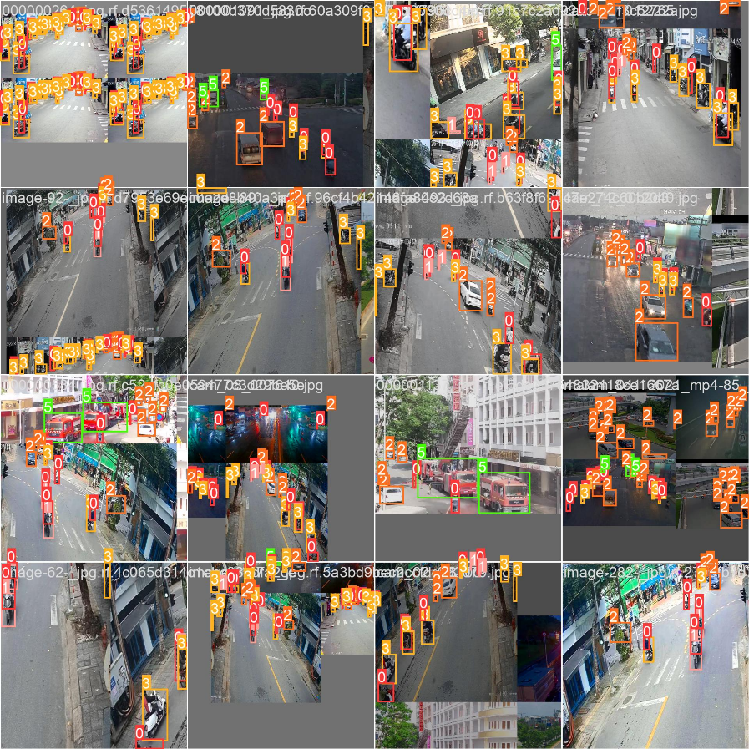

Kỹ thuật tăng cường dữ liệu mosaic

Trong thực tế, kỹ thuật tăng cường dữ liệu Mosaic chỉ được áp dụng trong 10 epoch cuối cùng của quá trình huấn luyện mô hình. Tuy nhiên, có một số ý kiến cho rằng phương pháp này không phải lúc nào cũng mang lại hiệu quả và đôi khi còn làm giảm hiệu suất tổng thể của mô hình. Lý do là khi mô hình cùng lúc học cả các đối tượng bị che khuất và các đối tượng nhìn thấy đầy đủ, trong quá trình nhận diện thực tế, mô hình có thể hiểu nhầm và phân biệt thành hai đối tượng riêng biệt: một đối tượng giống như bị che khuất và một đối tượng đầy đủ.

### Thuật toán theo dõi DeepSORT.

#### Tổng quan

Sau khi hình ảnh được đưa vào thuật toán YOLO, thuật toán sẽ phát hiện những đối tượng có trong hình ảnh và trả về các thông tin vị trí và loại đối tượng đó. Sau đó để có thể theo dõi, các thông tin này sẽ được đưa qua thuật toán theo dõi DeepSORT để theo dõi đối tượng trong khung hình. Các thông tin của việc theo dõi đối tượng sẽ được áp dụng với nhiều mục đích, bài toán khác nhau. Chủ yếu sẽ có hai dạng chính trong bài toán theo dõi đó là: theo dõi một đối tượng và theo dõi nhiều đối tượng.

##### Theo dõi một đối tượng (Single Object Tracking - SOT)

Theo dõi một đối tượng là phương pháp thường được dùng để theo dõi và định vị một đối tượng từ hình ảnh, video đầu vào. Quá trình bắt đầu bằng việc xác định xác định và đánh dấu đối tượng trong một khung hình đầu tiên sau đó sẽ liên tục cập nhật vị trí của đối tượng qua các khung hình tiếp theo. Mục tiêu chính của SOT là luôn duy trì được sự nhất quán và chính xác trong việc theo dõi đối tượng duy nhất bất kể sự thay đổi về hình dạng kích thước hay góc nhìn.

Một trong những thách thức lớn nhất của SOT là sự biến đổi của đối tượng. Đối tượng có thể thay đổi hình dạng, kích thước, góc nhìn hoặc vị trí trong quá trình di chuyển. Hơn nữa, các yếu tố bên ngoài như ánh sáng thay đổi, nhiễu từ môi trường xung quanh, hoặc đối tượng bị che khuất một phần cũng gây khó khăn cho việc theo dõi. Các phương pháp theo dõi phải đủ thông minh để thích nghi với những biến đổi này và vẫn giữ được khả năng nhận diện chính xác đối tượng.

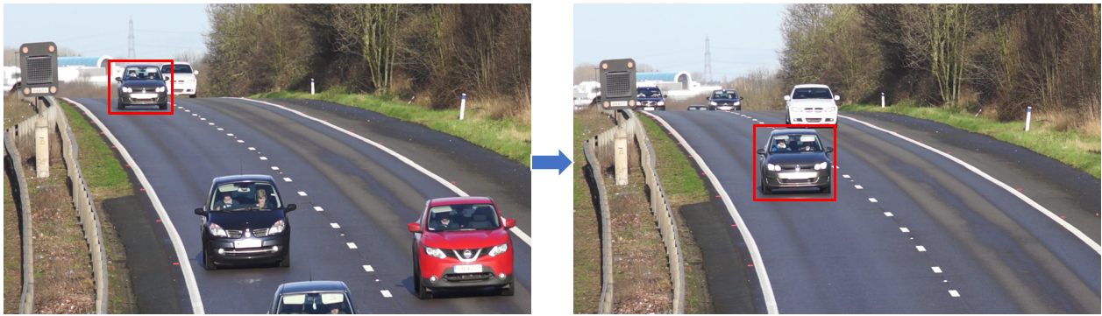

Theo dõi một đối tượng (Single Object Tracking - SOT)

Để có thể khắc phục được các vấn đề khó khăn nêu trên, các phương pháp phổ biến thường được áp dụng trong SOT gồm: Correlation Filters, Deep Learning-based Methods, và Optical Flow. Trong một số các hệ thống nổi bật, SiamFC (Siamese Fully-Convolutional Network) là một ví dụ điển hình khi hệ thống này sử dụng mạng nơ-ron siêu đối xứng để so khớp và theo dõi đối tượng trong một không gian tính toán.

##### Theo dõi nhiều đối tượng (Multiple Object Tracking - MOT)

Trong thực thế theo dõi nhiều đối tương (MOT) sẽ khó hơn theo dõi một đối tượng (SOT) rất nhiều. Vì vậy, các nhà nghiên cứu đã đề xuất nhiều kiến trúc học sâu để bài toán MOT được thực thi dễ dàng hơn. Multiple Object Tracking – MOT là một lĩnh vực trong thị giác máy tính mà các thuật toán này trung theo dõi đồng thời nhiều đối tượng qua những chuỗi video và chuỗi hình ảnh. MOT có vai trò là duy trì cho đối tượng được theo dõi một danh tính và khi đối tượng này di chuyển, thay đổi, bị che khuất hay các thách thức khác thì vẫn giữ nguyên được danh tính ban đầu. Danh tính này thường là một ID và mỗi một đối tượng sẽ có một ID khác nhau. ID này sẽ được lưu trữ và xử lí các bước tiếp theo của thuật toán [19].

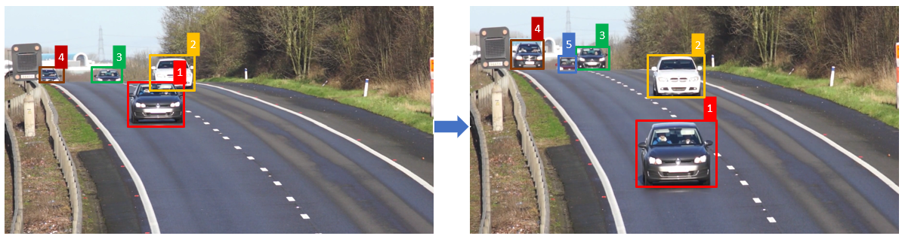

Theo dõi nhiều đối tượng (Multiple Object Tracking)

Để có thể theo dõi được đối tượng, đầu tiên đối tượng đó cần phải được phát hiện, thường thì các bài toán phát hiện đối tượng phục vụ cho việc theo dõi sẽ được sử dụng các mô hình mạng CNN nổi tiếng như YOLO, FasterRCNN sau đó thực hiện việc liên kết dữ liệu giữa các khung để tạo ra quỹ đạo theo dõi đối tượng.

Các bài toán theo dõi đối tượng sẽ luôn có những khó khăn nhất định và yêu cầu của bài toán theo dõi phải giải quyết được các vấn đề khó khăn này [19]. Khi đối tượng ra khỏi phạm vi khung hình và sau đó xuất hiện lại, khi đó ID được gán vẫn sẽ phải giữ nguyên giá trị. Hoặc các đối tượng chồng chéo lên nhau cũng có thể gây ra vấn đề gán nhầm ID. Đó là những vấn đề mà thuật toán theo dõi cần phải giải quyết để có thể theo dõi được đối tượng.

Một trong những thuật toán theo dõi nhiều đối tượng nổi tiếng nhất đó là thuật toán DeepSORT, các phần sau sẽ làm rõ hơn về cơ sở lý thuyết cũng như cách hoạt động của thuật toán theo dõi nổi tiếng này.

#### Cơ sở lý thuyết thuật toán DeepSORT

##### Ý tưởng

Thuật toán theo dõi DeepSORT được phát triển dựa trên thuật toán SORT và có kết hợp thêm Deep Learning [20]. Ý tưởng cơ bản là sử dụng kiến trúc mạng Deep Learning để trích xuất đặc trưng và sử dụng thuật toán SORT để theo dõi các đối tượng qua các khung hình. SORT sẽ giải quyết vấn đề liên kết dữ liệu dựa trên IoU và giải thuật Hungarian nhưng DeepSORT tiên tiến hơn khi xét tính tương quan trong vec-tơ và khoảng cách cosin giữa hai vec-tơ đặc trưng được trích xuất từ phần phát hiện và phần theo dõi. Trước hết hãy cùng đi qua thuật toán SORT, một thuật toán theo dõi nền tảng của DeepSORT.

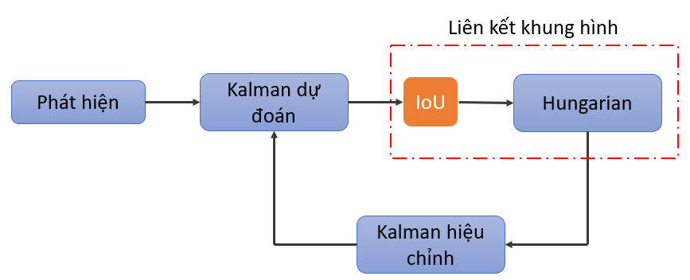

Sơ đồ khối tổng quan thuật toán SORT

Một trong những thành phần quan trọng của thuật toán SORT đó là bộ lọc Kalman. Bộ lọc Kalman là một thuật toán dùng để dự đoán trạng thái tương lai của một hệ thống động lực học dựa trên các quan sát trước đó. Trong SORT, bộ lọc Kalman được sử dụng để dự đoán vị trí tiếp theo của đối tượng dựa trên các trạng thái trước đó (vị trí và vận tốc). Điều này giúp giảm thiểu sai số trong việc dự đoán vị trí của đối tượng khi di chuyển qua các khung hình. Từ những dự đoán của bộ lọc Kalman đó, thuật toán sử dụng IoU (Intersection over Union) trong bước liên kết các khung hình để đo lường mức độ tương đồng giữa các khung chứa đối tượng. Sau đó sử dụng thuật toán Hungarian để giải bài toán kết hợp, trong đó chi phí kết hợp được dựa trên giá trị IoU. Các cặp đối tượng có giá trị IoU cao hơn sẽ được ưu tiên kết hợp, vì chúng đại diện cho sự tương đồng cao hơn giữa dự đoán và quan sát.

Ý tưởng của thuật toán DeepSORT dựa trên thuật toán SORT, tuy nhiên ở DeepSORT cải tiến hơn bằng cách thêm mạng học sâu và các khoảng cách khác tiên tiến hơn để tăng cường khả năng phân biệt giữa các đối tượng. Mạng học sâu giúp DeepSORT trích xuất các đặc trưng về mặt trực quan của đối tượng, giúp nhận diện và theo dõi chính xác hơn.

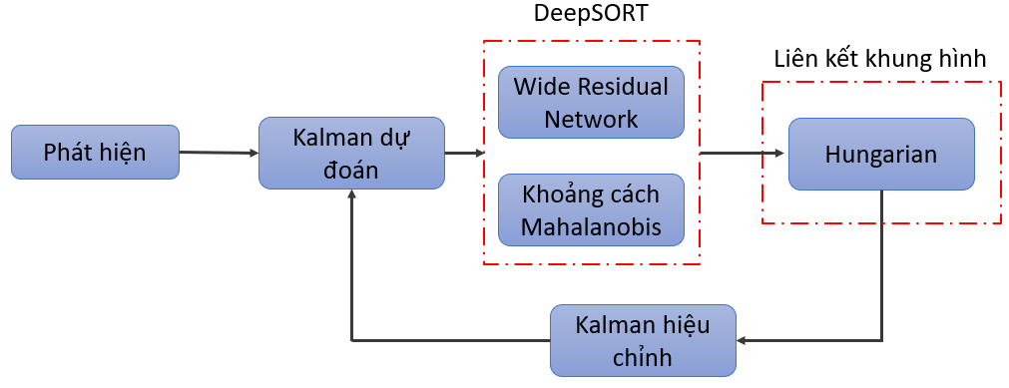

Sơ đồ khối tổng quan thuật toán DeepSORT

DeepSORT là thuật toán theo dõi đối tượng hiện đại và hiệu quả và được áp dụng rất nhiều trong thực tế. Được kết hợp với mạng nơ-ron nhân tạo và các kĩ thuật theo dõi trước đó để đạt được độ chính xác cao và tốc độ xử lí nhanh. DeepSORT là thuật toán nâng cấp của SORT, nó giải quyết được nhiều vấn đề tồn tại của SORT. Mặc dù độ chính xác của thuật toán này không cao bằng thuật toán StrongSORT, tuy nhiên nó vẫn mang lại hiệu quả cao khi sử dụng ít tài nguyên tính toán hơn StrongSORT. Chính vì vậy, DeepSORT là một trong những thuật toán hiệu quả và phổ biến nhất hiện nay được áp dụng trong nhiều lĩnh vực. Các phần tiếp theo sẽ chi tiết hơn về thuật toán DeepSORT.

##### Bộ lọc Kalman

Bộ lọc Kalman là một phương pháp chuyên ước lượng các tham số hệ thống và biến trạng thái theo thời gian và các phép đo nhiễu. Nó cho phép ước lượng trạng thái của hệ thống bằng cách sử dụng cả thông tin trước về diễn biến trạng thái và các phép đo thực tế. Phương pháp này có thể dự đoán các tham số và biến trạng thái của hệ thống đồng thời giảm và sửa lỗi. Bộ lọc Kalman cũng cho phép cung cấp cả lỗi ước lượng trung bình và ma trận hiệp phương sai lỗi. Nhiều biến thể của bộ lọc Kalman đã được phát triển trong các ứng dụng khác nhau, bao gồm ước lượng các điều kiện ban đầu không xác định, dự đoán quỹ đạo và điều hướng.

Đầu vào của bộ lọc Kalman trong DeepSORT sẽ lấy các giá trị đầu ra  lần lượt là tọa độ vị trí điểm trung tâm và chiều rộng, chiều cao của bounding box. Các giá trị này sẽ phản ánh trạng thái của đối tượng được phát hiện thường sẽ được phân bố theo hàm Gauss. Những thông tin này sẽ được làm đầu vào cho bộ lọc Kalman. Trong các thuật toán theo dõi, bộ lọc Kalman sử dụng cả mô hình trạng thái và mô hình quan sát. Trong đó mô hình trạng thái mô tả hệ thống theo thời gian từ thời điểm đến theo công thức sau .

|  |  |  |
| --- | --- | --- |
|  |  | (2.7) |

Trong đó:

: là trạng thái hệ thống tại thời điểm .

: là ma trận chuyển đổi từ thời điển  sang .

: là ma trận điều khiển.

: hàm nhiễu quá trình được rút ra từ phân bố chuẩn đa biến trung bình bằng 0 và ma trận hiệp phương sai .

|  |  |  |
| --- | --- | --- |
|  |  | (2.8) |

Phương trình mô tả mối quan hệ giữa trạng thái và các phép đo được biểu diễn bởi công thức:

|  |  |  |
| --- | --- | --- |
|  |  | (2.9) |

Trong đó:

: là mô hình quan sát, ánh xạ không gian trạng thái thực vào không gian quan sát.

: là nhiễu quan sát được coi là nhiễu trắng Gaussian trung bình bằng 0 với hiệp phương sai .

|  |  |  |
| --- | --- | --- |
|  |  | (2.10) |

Bộ lọc Kalman hoạt động lặp lại trong một quá trình gồm ba bước: khởi tạo, dự đoán và hiệu chỉnh. Mô hình hoạt động của thuật toán như sau:

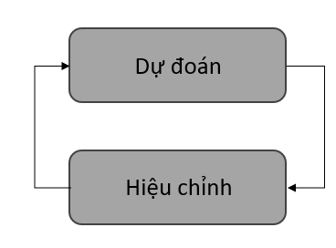

Sơ đồ vòng lặp thuật toán

*Bước dự đoán*

Bước dự đoán xử lý ước tính trạng thái dựa trên mô hình hệ thống. Trong bước này, bộ lọc Kalman dự đoán các tham số thực tế bằng cách sử dụng các ước tính trước đó dựa trên mô hình hệ thống [22]. Tại thời điểm , trạng thái, độ chính xác và phép đo được dự đoán dựa trên trạng thái ước tính và ma trận hiệp phương sai của nó tại thời điểm . Khi đó  được tính theo công thức:

|  |  |  |
| --- | --- | --- |
|  |  | (2.11) |

Ma trận hiệp phương sai dự đoán được kí hiệu là  được biểu diễu bởi công thức:

|  |  |  |
| --- | --- | --- |
|  |  | (2.12) |

Dự đoán phép đo:

|  |  |  |
| --- | --- | --- |
|  |  | (2.13) |

Trong đó:  là ma trận đo lường mô tả mối quan hệ giữa trạng thái hệ thống và phép đo

*Bước hiệu chỉnh*

Ở bước này cho phép điều chỉnh các dự đoán theo phép đo mới. Các phép đo này giúp ước tính các tham số và lỗi từ các dự đoán trước đó. Trong trường hợp mô hình hệ thống có sai sót, bước cập nhật sẽ hiệu chỉnh chúng. Quá trình đó được diễn ra như sau:

Sự khác biệt giữa đo lường thực tế  và đo lường dự đoán , sự chênh lệch giữa dữ liệu quan sát được và dữ liệu dự đoán dựa trên ước lượng trạng thái trước đó được biểu diễn bởi công thức:

|  |  |  |
| --- | --- | --- |
|  |  | (2.14) |

Đổi mới phương sai:

|  |  |  |
| --- | --- | --- |
|  |  | (2.15) |

Hệ số Kalman được tối ưu:

|  |  |  |
| --- | --- | --- |
|  |  | (2.16) |

Ước lượng trạng thái cập nhật:

|  |  |  |
| --- | --- | --- |
|  |  | (2.17) |

Hiệp phương sai ước lượng cập nhật:

|  |  |  |
| --- | --- | --- |
|  |  | (2.18) |

Thuật toán Kalman không chỉ là một công cụ toán học phức tạp mà còn là một công cụ mạnh mẽ cho việc ước lượng trạng thái của các hệ thống động trong môi trường thực tế. Với việc kết hợp thông tin từ mô hình và dữ liệu đo, nó có thể tạo ra ước lượng trạng thái chính xác và tin cậy, giúp cải thiện hiệu suất và độ chính xác của hệ thống. Trên thực tế, bộ lọc Kalman được áp dụng trong nhiều bài toán như: theo dõi, định vị, robot, xe tự hành, xử lý tín hiệu,...

##### Mạng mở rộng phần dư (Wide Residual Network)

Cũng như các thuật toán học sâu khác, để có thể trích xuất đặc trưng cho đối tượng đầu vào, các tác giả thường sẽ phát triển các loại mạng nơ-ron sâu [23]. Để tăng độ chính xác của các loại mạng này, tác giả thường sẽ phát triển nó theo chiều hướng tăng độ sâu của mạng. Có thể độ chính xác của thuật toán sẽ cải thiện nhưng nó sẽ có khối lượng lớn và rất tốn tài nguyên để thực hiện các tác vụ và đào tạo mô hình, điều này không phải là mục tiêu của thuật toán DeepSORT.Vì vậy, thay vì sử dụng các loại mạng phức tạp, tác giả đã sử dụng một loại mạng nông đó là mạng mở rộng phần dư (Wide Residual Network).

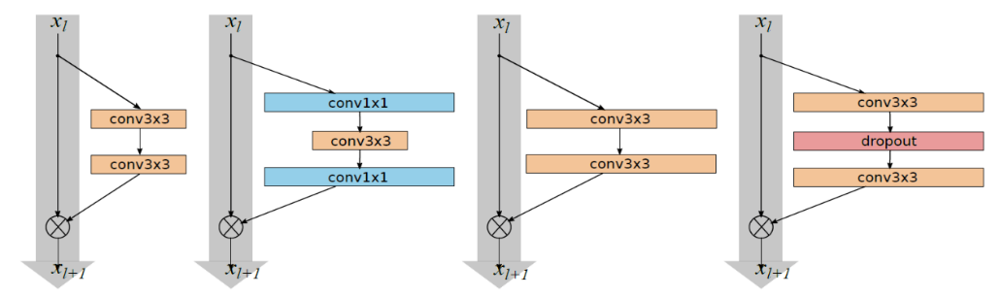

Kiến trúc Wide Residual Network

Kiến trúc WRN được giới thiệu với số lớp rất nhỏ nhưng hiệu quả mà mạng này mạng lại trong xử lí các tác vụ về thị giác máy tính thì không kém những loại mạng sâu khác. Bởi vì WRN tuy không sâu bằng các mạng khác nhưng nó lại có chiều ngang rộng lớn hơn. Mạng này không những mang lai hiệu suất cao mà về thời gian xử lí và huấn luyện cũng rất vượt trội.

##### Số đo khoảng cách

*Khoảng cách Mahalanobis*

Khoảng cách Mahalanobis là một phép đo khoảng cách giữa hai điểm dữ liệu trong không gian đa chiều. Khác với khoảng cách Euclidean, khoảng cách Mahalanobis có khả năng tính toán sự khác biệt giữa hai điểm dữ liệu dựa trên sự biến thiên và sự tương tác của các chiều dữ liệu. Điều này có ý nghĩa là nó có thể xem xét sự tương quan và độ phân tán của dữ liệu trong không gian đa chiều, giúp giảm thiểu ảnh hưởng của các biến không đồng nhất trên kết quả đo lường.

|  |  |  |
| --- | --- | --- |
|  |  | (2.19) |

Trong đó:

 là ma trận nghịch đảo của ma trận hiệp phương sai

 là giá trị kỳ vọng của biến ngẫu nhiên track thứ i

là giá trị phát hiện thứ j

Khoảng cách Mahalanobis có thể điều chỉnh theo hướng và độ dài của các trục chính của phân bố dữ liệu, cho phép đo lường chính xác hơn khoảng cách giữa các điểm trong không gian đa chiều phức tạp. Công thức tính toán tương đối đơn giản và có thể được thực hiện hiệu quả bằng các phần mềm toán học phổ biến. Ngoài ra khoảng cách Mahalanobis còn được dùng để loại trừ các liên kết không chắc chắn bằng cách lập ngưỡng khoảng cách Mahalanobis ở khoảng tin cậy 95% từ phân phối .

|  |  |  |
| --- | --- | --- |
|  |  | (2.20) |

Trong đó: 

*Khoảng cách Cosin*

Ngoài khoảng cách Mahalanobis, DeepSORT còn sử dụng thêm khoảng cách Cosin để đo độ khác nhau về các đặc trưng của đối tượng để đảm bảo rằng luôn giữ ID ban đầu của đối tượng khi đối tượng biến mất và sau đó trở lại khung hình. Khoảng cách này được tính bằng cách đo độ tương đồng hướng giữa 2 vector bằng cách tính cosin giữa góc của chúng. Với mỗi detection, đặc trưng của một $r_{j}$ được trích xuất với $\left\|r_{j}\right\|$. Với mỗi một sự theo dõi, một danh sách với độ dài khoảng 100 được sử udnjg để lưu trữ đặc trưng của 100 track gần nhất:

|  |  |  |
| --- | --- | --- |
|  |  | (2.21) |

Khi đó, độ đo mới giữa các track và detection được tính toán bằng khoảng cách cosin:

|  |  |  |
| --- | --- | --- |
|  |  | (2.22) |

Và

|  |  |  |
| --- | --- | --- |
|  |  | (2.23) |

Trong DeepSORT, các vector đặc trưng của các đối tượng mới được so sánh với các vector đại diện của các nhóm đã tồn tại bằng cách sử dụng khoảng cách cosine. Kết quả của việc so sánh này cho thấy mức độ tương đồng hướng giữa các vector, thể hiện mức độ tương tự giữa các đối tượng và các nhóm.

Với khoảng cách Mahalanobis sẽ cung cấp các thông tin về vị trí mà đối tượng chuyển động tức thời, khoảng cách này rất hữu ích cho các dự đoán ngắn hạn. Ngược lại, khoảng cách cosine sẽ xem xét thông tin về đặc trưng của đối tượng, rất hữu ích cho dự đoán dài hạn hoặc các đối tượng khó phân biệt. Kết hợp hai khoảng cách này, độ đo mới được sử dụng tron thuật toán DeepSORT là:

|  |  |  |
| --- | --- | --- |
|  |  | (2.24) |

Và

|  |  |  |
| --- | --- | --- |
|  |  | (2.25) |

##### Giải thuật Hungarian

Giải thuật Hungarian là giải thuật ra đời vào năm 1955 được đề xuất làm một trong những giải thuật giải quyết công việc [26]. Và giải thuật này đóng vai trò quan trọng trong thuật toán theo dõi DeepSORT khi mang lại hiệu quả trong vấn đề gán trong giai đoạn liên kết của thuật toán. Đây là một giai đoạn quan trọng giúp liên kết các bounding box bao quanh được phát hiện trong khung hình hiện tại với các đối tượng được theo dõi hiện có hoặc tạo ra các bản theo dõi mới. Trong DeepSORT sử dụng giải thuật Hungary để gán các ID duy nhất cho từng đối tượng trong các khung hình liên tiếp của video. Quá trình này giúp hệ thống theo dõi chính xác và liên tục các đối tượng khi chúng di chuyển qua các khung hình.

Áp dụng giải thuật trong bài toán theo dõi đối tượng. Bài toán có nhận diện được n đối tượng được đánh số thứ tự (i = 1, 2, 3,..., n) và có n theo dõi (j = 1, 2, 3,..., n) và khoảng cách giữa i và j là khoảng cách D trong không gian vector. Áp dụng giải thuật Hungary trong bài toán này nhằm mục đích sao cho liên kết mỗi đối tượng được phát hiện và mỗi chỉ số theo dõi sao cho sai số nhỏ nhất. Công thức tổng quát như sau:

|  |  |  |
| --- | --- | --- |
|  |  | (226) |

Trong đó:

.

Các số  là một trong những phương án theo dõi đối tượng và z là phương án cực tiểu hay còn được gọi là phương án tối ưu cho bài toán.

Vậy bài toán theo dõi này sẽ phải đi tìm mục tiêu  dựa theo hai định lí sau:

*Định lý đối xứng:* Trong bài toán theo dõi đối tượng trong video, giả sử rằng có một ma trận chi phí, trong đó các phần tử là các khoảng cách hoặc độ tương đồng giữa các đối tượng và các ID tương ứng. Nếu có ít nhất n phần tử bằng 0 và các phần tử này nằm ở n hàng khác nhau và n cột khác nhau, thì một phương án gán ID cho các đối tượng sao cho đối tượng  được gán ID tương ứng với phần tử 0 ở hàng i sẽ là phương án tối ưu của bài toán.

*Định lý đồng nhất:* Cho  là ma trận chi phí của bài toán theo dõi, và  là một phương án tối ưu của bài toán. Giả sử là ma trận nhận được từ  bằng cách thêm một số  (dương hoặc âm) vào mỗi phần tử ở hàng  của . Khi đó  vẫn là một phương án tối ưu của bài toán gán ID, với ma trận chi phí .

##### Đối sánh theo tầng - Cascade matching

Đối sánh theo tầng được sử dụng trong thuật toán DeepSORT nhằm cải thiện độ chính xác của liên kết giữa detection và track. Trong một khung hình, có thể đối tượng được phát hiện trước đó sẽ biến mất và sau đó lại được phát hiện trở lại. Thời gian biến mất và quay trở lại ngắn thì sẽ không ảnh hưởng quá nhiều đến thuật toán, tuy nhiên nếu thời gian biến mất đó quá dài, lúc này độ không chắc chắn của bộ lọc Kalman sẽ tăng lên sẽ ảnh hưởng đến kết quả xác suất dự đoán liên tục. Nếu dự đoán không được liên tục cập nhật thông qua các khung hình thì phương sai của phân phối chuẩn sẽ ngày càng lớn. Khi đó, giá trị của khoảng cách Mahalanobis giữa các điểm xa giá trị kì vọng và các điểm gần giá trị kì vọng là như nhau.

Để khắc phục tồn tại nêu trên, DeepSORT giới thiệu đối sánh theo tầng để cải thiện độ chính xác khi mà đối tượng không được nhận diện. Thuật toán bắt đầu bằng cách xem xét các đường đi có phát hiện từ khung trước. Đối với mỗi đường đi, nó tính toán một ma trận chi phí đại diện cho khả năng tương thích giữa đường đi và mỗi phát hiện. Ma trận này kết hợp:

* Khoảng cách chuyển động: Đo bằng vị trí dự đoán Kalman
* Khoảng cách ngoại hình: Đo bằng những thông số dựa trên đặc điểm đường đi và đặc điểm của phát hiện.

Các đường đi được ưu tiên dựa trên các bản cập nhật gần đây của chúng (mới nhất trước). Mỗi đường đi được liên kết với phát hiện tương thích nhất (xem xét cả chuyển động và ngoại hình). Các phát hiện được liên kết được loại bỏ khỏi nhóm cho các đường đi tiếp theo. Các đường đi không tìm thấy phát hiện phù hợp được duy trì trong một khoảng thời gian nhất định để giải thích cho sự che khuất tạm thời. Các phát hiện không khớp được xem xét để tạo đường đi mới tiềm năng.

Bằng cách sử dụng chiến lược đối sánh theo tầng, DeepSORT đã cho thấy thuật toán có hiệu suất theo dõi vượt trội. Độ chính xác của các liên kết đối tượng được cải thiện đặc biệt là trong các tình huống khó khăn như bị che khuất, bị mất detection sau đó hiển thị lại. Thuật toán còn tính toán hiệu quả bằng cách ưu tiên các đường đi và giảm dần nhóm các phát hiện ứng cử viên.

##### Quản lý vòng đời một track

Một trong những vấn đề quan trọng của thuật toán theo dõi đó là thuật toán sẽ hoạt động như thế nào khi gán ID cho đối tượng và khi xóa đối tượng khỏi danh sách theo dõi. Hầu như để quản lí vòng đời của một track, các thuật toán theo dõi sẽ trải qua ba bước: khởi tạo track, duy trì track và xóa track. Tuy nhiên, mỗi thuật toán sẽ có những cách xử lí các bước khác nhau với độ chính xác và hiệu quả khác nhau. Thuật toán DeepSORT quản lí vòng đời của một track dựa trên một biến trạng thái và ba giá trị gồm: tentative (thăm dò), confirm (xác nhận), delete (xóa).

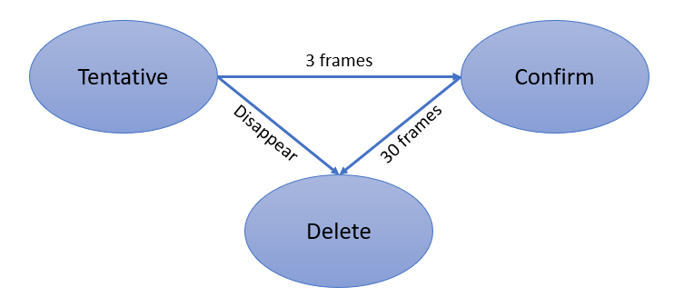

Quản lí vòng đời một track

Ban đầu khi mới khởi tạo, sau khi đối tượng được phát hiện, thuật toán DeepSORT sẽ gán cho đối tường một giá trị thăm dò. Nếu đối tượng này đảm bảo duy trì sự phát hiện trong 3 frames, trạng thái sẽ chuyển sang xác nhận. Ngược lại nếu trạng thái thăm dò không đủ duy trì đối tượng phát hiện trong 3 frames, ID được gán thăm dò sẽ bị xóa. Các track sau khi được chuyển qua trạng thái xác nhận sẽ duy trì sự theo dõi trong 30 frames tiếp theo. Sự theo dõi của các đối tượng trong một khung hình sẽ được lặp đi lặp lại với ba trạng thái nêu trên cho đến khi đối tượng đi ra khỏi khung hình thì sẽ không còn theo dõi nữa.

#### Cơ chế hoạt động thuật toán DeepSORT

Tính đến thời điểm hiện nay, DeepSORT đang là một thuật toán theo dõi nhiều đối tượng với hiệu quả cao.

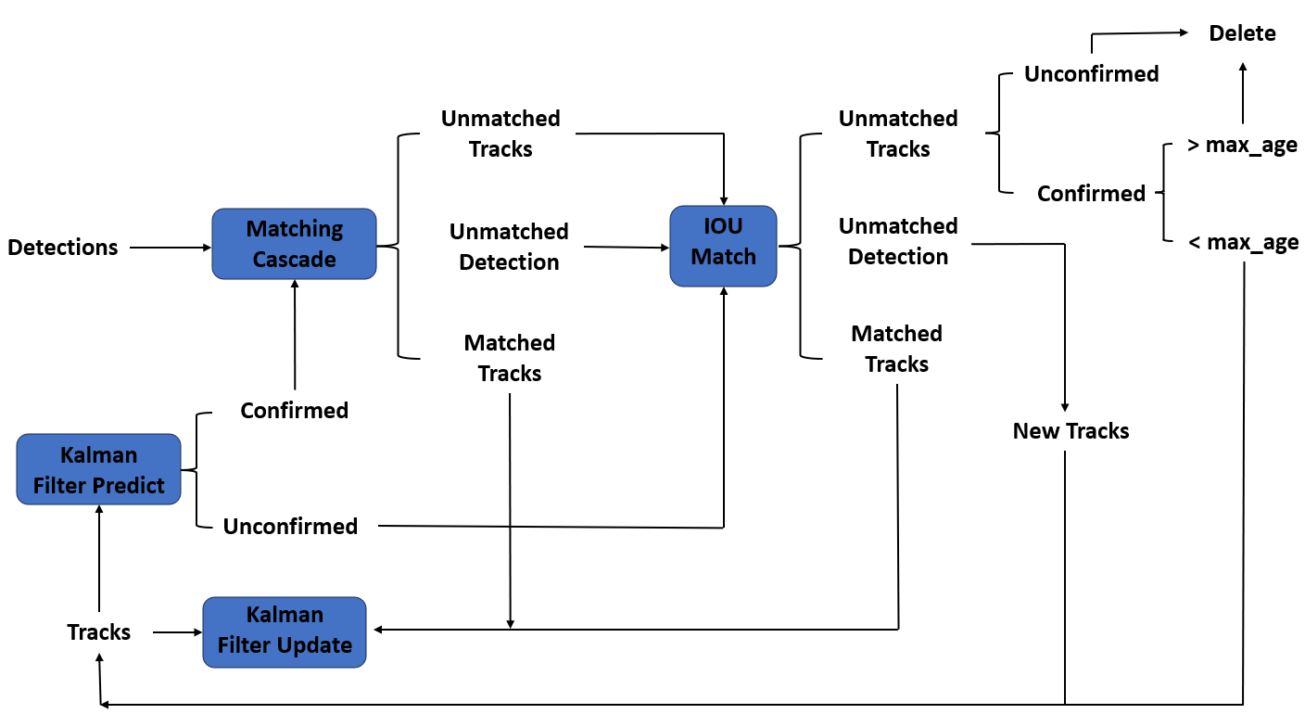

Sơ đồ hoạt động DeepSORT

Để thuật toán DeepSORT có thể theo dõi được đối tượng, đầu vào thuật toán cần các đối tượng đã được phát hiện. Sử dụng một mô hình học sâu để phát hiện các đối tượng trong mỗi khung hình video đầu vào. Mô hình được sử dụng để phát hiện đối tượng có thể là YOLO, Faster-RCNN. Sau đó thuật toán sẽ diễn ra theo các bước như sau:

Bước 1: Đối với mỗi đối tượng được phát hiện, trích xuất các đặc trưng ngoại hình bằng mạng nơ-ron tích chập (CNN). Các đặc trưng này mô tả hình dạng, màu sắc và kết cấu của đối tượng, giúp phân biệt các đối tượng khác nhau.

Bước 2: Deep SORT sử dụng Kalman Filter để dự đoán các trạng thái track mới dựa trên các track trong quá khứ. Các dự đoán này sẽ được sử dụng chiến lược đối sánh theo tầng để xác định được ID cần gán và ID cần xóa nhằm liên kết với các detection phát hiện được dựa trên độ đo về khoảng cách và đặc trưng. Các track và các detection chưa được liên kết sẽ được đưa đến 1 lớp lọc tiếp theo.

Bước 3: So sánh các đặc trưng ngoại hình của các phát hiện với các đặc trưng của các đường đi hiện có. Deep SORT sử dụng thuật toán Hungarian để tìm cách liên kết tối ưu giữa các phát hiện và đường đi, tính đến cả chuyển động và ngoại hình.

Bước 4: Cuối cùng, thuật toán sẽ xử lí và phân loại các detection và các track sau đó sử dụng Kalman filter để hiệu chỉnh lại giá trị của track từ những detection đã được liên kết với track và khởi tạo các track mới.

# THIẾT KẾ

## MÔ HÌNH TRÍ TUỆ NHÂN TẠO

### Chuẩn bị dữ liệu

#### Dữ liệu

Link tải bộ dữ liệu:

**\*Phương tiện:** Tổng cộng 23664 ảnh của tất cả 4 loại phương tiện giao thông lưu thông trên đường bao gồm: xe máy, ô tô, xe buýt, xe tải

<https://universe.roboflow.com/customdata-8uqtm/traffic-detection-isqml/dataset/1>

**\*Tín hiệu đèn:** Tổng cộng 3139 ảnh đèn tín hiệu giao thông

<https://universe.roboflow.com/quang-linh/training-jjnzw/dataset/1>

**\*Ký tự chữ số:** Tổng cộng 11.848.068 ảnh các kí tự chữ số

<https://drive.google.com/drive/folders/1OwOU9-J1tQ2o-uMHhE_d5mrZhzbaGrmH?usp=drive_link>

Để có thể cho mô hình học tập mang lại hiệu suất tốt, dữ liệu đào tạo là một trong những yếu tố rất quan trọng. Có thể nói rằng, từ khi các công nghệ về data nổi lên như những năm gần đây sẽ làm điểm tựa cho các mô hình trí tuệ nhân tạo phát triển mạnh mẽ hơn. Kiến trúc của các mô hình này được thiết kế phức tạp và cần được sử dụng với tập data phù hợp từng mục đích. Có một vài ý kiến cho rằng, nếu như các mô hình học máy, học sâu bản chất là phải có dữ liệu. Phát biểu trên có thể đúng nhưng chỉ một phần, khi yếu tố về kiến trúc cũng được coi là một yếu tố quan trọng không kém.

Để có được mô hình hiệu suất tốt, dữ liệu đào tạo phải được thu thập từ những hình ảnh thực tế được ghi lại trên đường phố. Để có được bộ dữ liệu một cách nhanh nhất, em đã thực hiện đi quay video từ nhiều đoạn đường trong các khung giờ khác nhau. Sau đó sẽ cắt từng khung hình có trong video đó để có được bộ dữ liệu ảnh về phương tiện thực tế. Các hình ảnh trong tập dữ liệu được thu thập nhiều thời điểm trong ngày, nhiều khoảng thời gian trong một tháng. Hình ảnh đa dạng với trời tối, trời sáng, những ngày mưa, ngày nắng. Với bộ dữ liệu đa dạng, mô hình học sâu sẽ được đào tạo và có thể xử lí nhiều tình huống với từng điều kiện thời tiết, ánh sáng khác nhau. Hình ảnh dưới đây là một số hình ảnh trong tập dữ liệu.

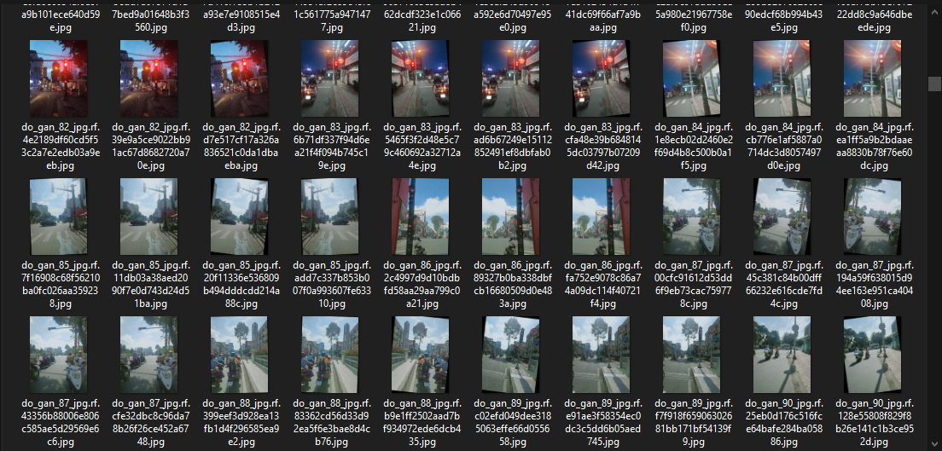

Hình ảnh trong tập dữ liệu

Dữ liệu ảnh được chia làm 3 tập: train, test, valid. Trong mỗi tập sẽ được chia ra 2 thư mục, một thư mục chứa ảnh và thư mục còn lại để chứa thông tin về đối tượng được gán nhãn.

#### Gán nhãn dữ liệu

### Huấn luyện mô hình (của từng loại: phương tiện, đèn đỏ, biển số)

#### Các tham số khi huấn luyện mô hình

#### Huấn luyện mô hình.

#### Kết quả mô hình huấn luyện

##### Kết quả huấn luyện

##### Label Correlogram

##### Confusion matrix

##### Đồ thị Recall-Confidence

##### Đồ thị Precision-Confidence

##### Đồ thị F1-Confidence

### Cấu trúc chương trình

#### Khởi tạo

Thiết lập các mô hình YOLO và Deep SORT, mở video, và tạo video writer để lưu video đầu ra:

* **Mở video:** Đoạn mã mở video từ đường dẫn self.video_path sử dụng OpenCV.
* **Tạo encoder:** Dùng mô hình deep learning để trích xuất đặc trưng của các đối tượng.
* **Khởi tạo YOLO và Tracker:** YOLO được dùng để phát hiện đối tượng, và Deep SORT (qua Tracker) để theo dõi các đối tượng trong video.
* **Cài đặt video writer:** Cấu hình để lưu video kết quả vào thư mục chỉ định.

def initialize(self):

# Mở video từ đường dẫn đã cho

self.cap = cv2.VideoCapture(self.video_path)

# Tạo encoder để trích xuất đặc trưng của các đối tượng trong khung hình

self.encoder = gdet.create_box_encoder(self.model_path, batch_size=1)

# Khởi tạo mô hình YOLO để phát hiện đối tượng và đèn đỏ

self.model_path = YOLO(self.yolo_weights_path)

self.red_light_model = YOLO(self.red_light_model)

# Khởi tạo tracker (Deep SORT) để theo dõi các đối tượng

metric = nn_matching.NearestNeighborDistanceMetric(

"cosine", self.max_cosine_distance, self.nn_budget)

self.tracker = Tracker(metric, max_age=60, n_init=4)

# Đọc tên các lớp đối tượng từ file

with open(self.classes_path, "r") as f:

self.class_names = f.read().strip().split("\n")

# Tạo tên file video đầu ra với thời gian hiện tại

output_filename = f"output_video_{datetime.datetime.now().strftime('%m-%d-%H-%M')}.mp4"

self.output_path = os.path.join(self.output_dir, output_filename)

# Thiết lập video writer để ghi video đầu ra

if self.output_path:

fourcc = cv2.VideoWriter_fourcc(*'mp4v')

self.video_writer = cv2.VideoWriter(self.output_path, fourcc, 20.0, (1920, 1080))

#### Phát hiện đèn đỏ

* **Nhận diện vùng xác định**:

Sử dụng tọa độ (x1, y1, x2, y2) để cắt ra một phần của khung hình (roi).

* **Chạy mô hình phát hiện đèn đỏ**:

Chạy mô hình YOLO để phát hiện các đối tượng trong khung hình với độ tin cậy tối thiểu là 50%.

* **Kiểm tra các đối tượng**:

Duyệt qua các hộp chứa đối tượng (box) mà mô hình phát hiện, lấy thông tin về tọa độ và loại đối tượng.

* **Kiểm tra đèn đỏ**:

Nếu class_id = 1 (đèn đỏ), kiểm tra xem hộp đối tượng có nằm trong vùng roi không.

* **Cập nhật cờ**:

Nếu phát hiện đèn đỏ trong vùng, gán cờ red_light_detected = True.

def detect_red_light(self, frame, region_coords):

# Cắt một vùng từ khung hình theo tọa độ đã cho (vùng có đèn đỏ)

x1, y1, x2, y2 = region_coords

roi = frame[y1:y2, x1:x2]

# Phát hiện đèn đỏ trong vùng roi bằng mô hình YOLO

results = self.red_light_model(frame, conf=0.5, verbose=False)

red_light_detected = False # Biến lưu trạng thái đèn đỏ có phát hiện hay không

# Lặp qua kết quả và kiểm tra các hộp giới hạn

for box in results[0].boxes.data:

x_min, y_min, x_max, y_max, confidence, class_id = box

class_id = int(class_id)

label = f"{self.red_light_model.names[class_id]}"

# Kiểm tra nếu là đèn đỏ (class_id = 1) và nằm trong vùng xác định

if class_id == 1:

if x1 <= x_min <= x2 and y1 <= y_min <= y2:

red_light_detected = True

return red_light_detected

#### Phát hiện đối tượng

* **Phát hiện đối tượng**:
* Mô hình YOLO được sử dụng để phát hiện đối tượng trong khung hình.
* Duyệt qua các kết quả trả về từ mô hình, lấy thông tin về tọa độ hộp (x1, y1, x2, y2), độ tin cậy và class_id.
* Chuyển đổi các tọa độ thành dạng số nguyên và tính toán kích thước hộp (w, h).
* Làm tròn độ tin cậy lên 2 chữ số sau dấu phẩy.
* Lọc đối tượng có độ tin cậy lớn hơn ngưỡng conf_threshold, sau đó thêm vào danh sách bboxes, confidences và class_ids.
* **Theo dõi đối tượng**:
* Lấy tên lớp của các đối tượng từ danh sách class_ids.
* Sử dụng một encoder để trích xuất các đặc trưng (features) của đối tượng.
* Tạo danh sách các đối tượng detections chứa thông tin về hộp, độ tin cậy, tên lớp và đặc trưng của đối tượng.
* Dự đoán vị trí của các đối tượng và cập nhật trạng thái của chúng bằng phương thức update của bộ theo dõi tracker.

# Phát hiện đối tượng

results = self.model_path(frame)

for result in results:

bboxes = []

confidences = []

class_ids = []

for data in result.boxes.data.tolist():

x1, y1, x2, y2, confidence, class_id = data

x = int(x1)

y = int(y1)

w = int(x2) - int(x1)

h = int(y2) - int(y1)

class_id = int(class_id)

confidence = math.ceil((confidence * 100)) / 100 # Làm tròn độ tin cậy

# Lọc đối tượng theo ngưỡng độ tin cậy

if confidence > self.conf_threshold:

bboxes.append([x, y, w, h])

confidences.append(confidence)

class_ids.append(class_id)

# Theo dõi các đối tượng đã phát hiện

names = [self.class_names[class_id] for class_id in class_ids]

features = self.encoder(frame, bboxes)

detections = []

for bbox, conf, class_name, feature in zip(bboxes, confidences, names, features):

detections.append(Detection(bbox, conf, class_name, feature))

self.tracker.predict()

tracks = self.tracker.update(detections)

#### Phát hiện vi phạm vượt đèn đỏ

Vượt đèn đỏ là hành động khi một phương tiện đi vào giao lộ trong khi đèn giao thông đang chỉ đỏ. Đây là một hành động liên quan đến chuỗi thời gian, tức là cần phải xem xét trạng thái của đèn giao thông trước khi vào giao lộ. Có hai trường hợp xảy ra đối với xe ở trong giao lộ:

Xe vào giao lộ khi đèn xanh (hợp lệ).

Xe vào giao lộ khi đèn đỏ (phạm luật).

Để liên kết các đối tượng giữa các khung hình theo thời gian (tức là xác định cùng một đối tượng trong các khung hình khác nhau), nhóm sử dụng DeepSort để theo dõi các đối tượng.

**Kiểm tra đèn đỏ:**

Sử dụng hàm detect_red_light(frame, self.limit_light) để xác định xem có đèn đỏ trong vùng được chỉ định (self.limit_light) trên khung hình hay không.

**Kiểm tra xe vượt qua vùng giới hạn:**

Nếu đèn đỏ được phát hiện (red_light_detected), mã kiểm tra xem liệu tọa độ của chiếc xe (bbox) có nằm trong phạm vi của vùng giới hạn (self.limit_count) không.

**Lưu ảnh của xe vi phạm:**

Nếu xe vi phạm (vượt đèn đỏ), mã sẽ lưu lại ảnh của chiếc xe trong thư mục con, được phân loại theo ngày và loại xe.

Thư mục ảnh sẽ được tạo ra (nếu chưa tồn tại), bao gồm ngày, loại xe, và ảnh được lưu theo định dạng tên là: class_name_{track_id}_{timestamp}.jpg.

Hàm cv2.imwrite lưu ảnh của xe vào đường dẫn đã xác định.

# Gọi hàm phát hiện đèn đỏ để kiểm tra xem tín hiệu đèn đỏ có đang được kích hoạt trong khung hình không

red_light_detected = self.detect_red_light(frame, self.limit_light)

# Nếu phát hiện tín hiệu đèn đỏ

if red_light_detected:

# Kiểm tra xem phương tiện có nằm trong khu vực giới hạn (limit_count) được định nghĩa không

if self.limit_count[0] < bbox[2] < self.limit_count[2] and self.limit_count[1] < bbox[3] < self.limit_count[3]:

# Nếu phương tiện này chưa được ghi nhận vi phạm trước đó

if track_id not in self.violated_vehicles:

# Thêm ID phương tiện vào danh sách các phương tiện đã vi phạm

self.violated_vehicles[track_id] = True

# Lưu ảnh của phương tiện vi phạm

# Tạo thư mục lưu trữ ảnh theo ngày hiện tại

today = datetime.datetime.now().strftime("%Y-%m-%d")

day_folder = os.path.join("output_images", today)

# Nếu thư mục ngày chưa tồn tại, tạo mới

if not os.path.exists(day_folder):

os.makedirs(day_folder)

# Tạo thư mục con cho từng loại phương tiện (ví dụ: xe máy, ô tô)

class_folder = os.path.join(day_folder, class_name)

if not os.path.exists(class_folder):

os.makedirs(class_folder)

# Đặt tên file ảnh với định dạng: loại phương tiện_ID phương tiện_timestamp.jpg

timestamp = datetime.datetime.now().strftime("%H%M%S%f") # Lấy thời gian hiện tại (giờ, phút, giây, microsecond)

img_filename = f"{class_name}_{track_id}_{timestamp}.jpg"

img_path = os.path.join(class_folder, img_filename)

# Cắt khung hình chỉ chứa phương tiện vi phạm dựa trên tọa độ bounding box (bbox)

# Sau đó, lưu khung hình này vào file ảnh đã được đặt tên

cv2.imwrite(img_path, frame[int(bbox[1]):int(bbox[3]), int(bbox[0]):int(bbox[2])])

#### Chức năng khác

**Hiển thị thông tin xe trên video:**

Vẽ hình chữ nhật để tạo không gian hiển thị.

Hiển thị tổng số lượng xe đang di chuyển (không tính xe vi phạm).

**Ghi video và hiển thị:**

Ghi từng khung hình vào tệp video nếu video_writer được khởi tạo.

Hiển thị video với cv2.imshow.

**Dừng chương trình:**

Nếu người dùng nhấn phím 'q', vòng lặp dừng lại.

**Lưu kết quả và đóng video:**

Lưu kết quả vào tệp và giải phóng tài nguyên.

# Hiển thị số lượng xe và thông tin lên khung hình video

cv2.rectangle(frame, (0, 0), (185, 275), (0, 0, 0), thickness=cv2.FILLED) # Vẽ nền hiển thị

cv2.putText(frame, f'Total: {len(self.entering_list)-self.entering_cnt[3]}', (15, 60),

cv2.FONT_HERSHEY_SIMPLEX, 0.75, (255, 255, 255), 2) # Hiển thị tổng số xe

# Ghi video vào tệp nếu có video_writer

if self.video_writer:

self.video_writer.write(frame)

# Hiển thị khung hình video

cv2.imshow("Vehicle Counter", frame)

# Dừng nếu nhấn phím 'q'

if cv2.waitKey(1) & 0xFF == ord('q'):

break

# Lưu kết quả vào tệp và đóng video

self.write_result_to_file(output_file)

self.cap.release() # Giải phóng video capture

if self.video_writer:

self.video_writer.release() # Giải phóng video writer

cv2.destroyAllWindows() # Đóng tất cả cửa sổ hiển thị

### Đánh giá kết quả

Mô hình hiện tại đã thể hiện khả năng phát hiện chính xác các phương tiện vi phạm khi vượt đèn đỏ, đặc biệt là đối với các phương tiện di chuyển thẳng và rẽ trái. Thuật toán có thể nhận diện các phương tiện trong các tình huống giao thông thông thường, đáp ứng được mục tiêu cơ bản là phát hiện vi phạm. Tuy nhiên, một yêu cầu quan trọng của thuật toán là độ chính xác của mô hình phải được duy trì ở mức cao. Điều này đảm bảo rằng mô hình sẽ không bỏ sót các phương tiện vi phạm hoặc nhầm lẫn đối tượng, điều quan trọng trong các ứng dụng giám sát giao thông.

Bên cạnh đó, một vấn đề cần được cải thiện là thời gian xử lý của mô hình. Khi số lượng phương tiện xuất hiện trên khung hình tăng lên, thuật toán có thể gặp phải vấn đề về hiệu suất, dẫn đến sự chậm trễ trong việc xử lý từng khung hình. Điều này không chỉ ảnh hưởng đến hiệu quả công việc mà còn có thể làm giảm độ chính xác của hệ thống trong các tình huống giao thông đông đúc, nơi có nhiều phương tiện di chuyển đồng thời

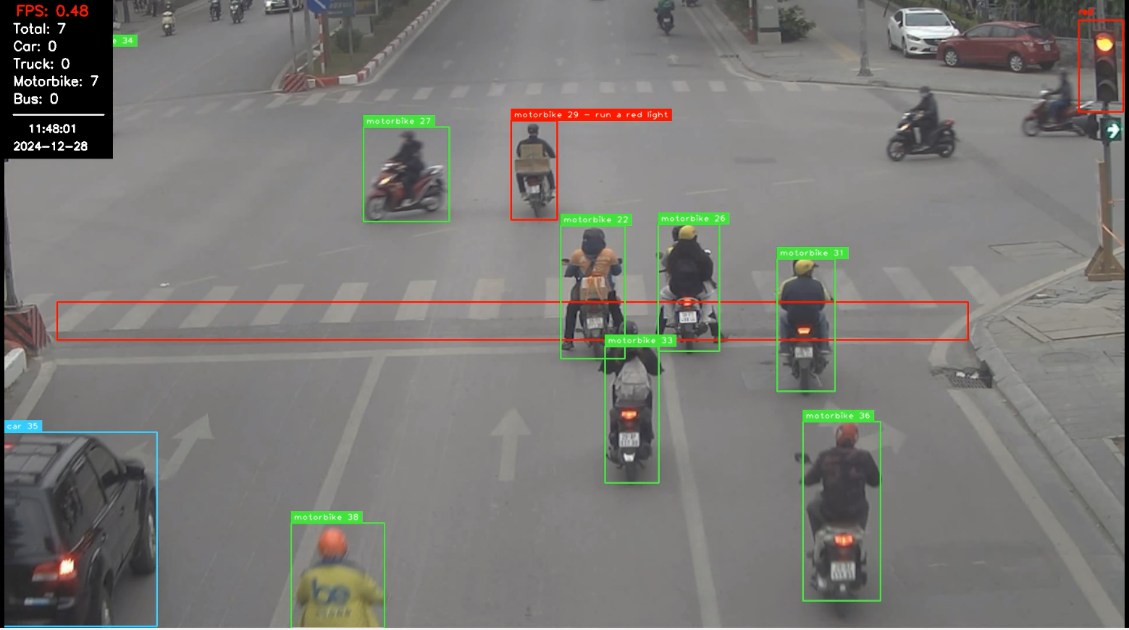

Kết quả chạy chương trình

**Thông tin trên góc trái màn hình**

* FPS: Đây là tốc độ khung hình mà chương trình đang xử lý, có nghĩa là chương trình xử lý khoảng 0.48 khung hình mỗi giây.
* Total: 7: Tổng số phương tiện được phát hiện trong khung hình.
* Car: 0, Truck: 0, Motorbike: 7, Bus: 0: Phân loại phương tiện. Trong khung hình này chỉ có xe máy (motorbike), không có xe hơi, xe tải hay xe buýt.

**Các hộp chữ nhật và nhãn**

* Màu xanh lá cây: Các phương tiện được phát hiện tuân thủ đúng luật giao thông (không vượt đèn đỏ).
* Màu đỏ: Các phương tiện vi phạm, cụ thể là vượt đèn đỏ. Trong hình, phương tiện "motorbike 29" được đánh dấu màu đỏ với nhãn "run a red light".

**Đèn tín hiệu giao thông**

* Góc phải màn hình hiển thị tín hiệu đèn giao thông màu đỏ. Đây là trạng thái hiện tại của đèn, nghĩa là các phương tiện cần dừng lại.

**Đường ranh giới (Red Line)**

* Đường ranh giới màu đỏ thể hiện khu vực mà các phương tiện không được vượt qua khi đèn đỏ đang bật. Nếu một phương tiện đi qua đường này khi đèn đỏ, chương trình sẽ nhận diện đó là vi phạm.

**Kết quả xử lý vi phạm**

* Motorbike 29 vượt đèn đỏ, được đánh dấu rõ ràng bằng khung màu đỏ và nhãn thông báo.
* Các xe máy khác nằm trong khung xanh lá cây không vi phạm

## PHÂN TÍCH HƯỚNG ĐỐI TƯỢNG VÀ THIẾT KẾ CSDL

### Phân tích hướng đối tượng

#### Danh sách actor của hệ thống

#### Danh sách usecase tổng quát

#### Xây dựng biểu đồ usecase tổng quát

#### Xây dựng biểu đồ usecase chi tiết

#### Biểu đồ tuần tự, cộng tác, lớp, hoạt động

*Cái này là a chatgpt mẫu thôi, ko biết có hợp lý hay đúng với cái em làm ko. Em làm thấy sao cho đúng là được nha

* 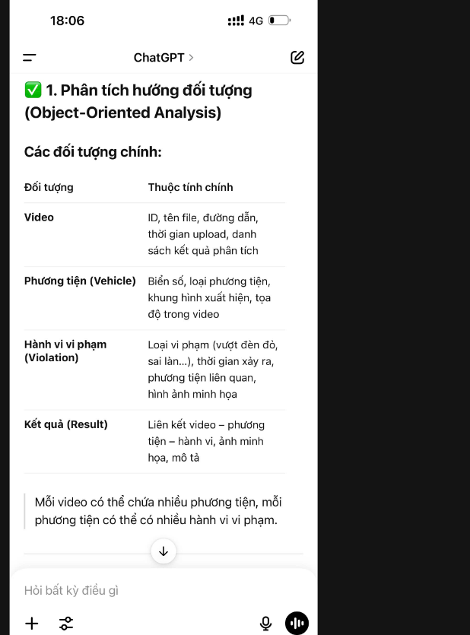

### Thiết kế cơ sở dữ liệu

#### Xây dựng mô hình thực thể ER

#### Chuyển hóa mô hình

#### Chuẩn hóa mô hình

#### Mô hình quan hệ

#### Xây dựng CSDL

*Cái này là a chatgpt mẫu thôi, ko biết có hợp lý hay đúng với cái em làm ko. Em làm thấy sao cho đúng là được nha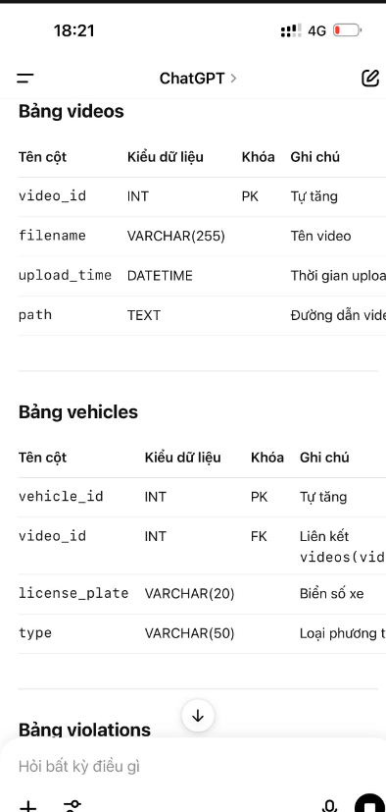

### Thiết kế hệ thống

* Frontend
* Backend
* Giao diện người dùng

# TRIỂN KHAI VÀ KIỂM THỬ HỆ THỐNG

## Môi trường triển khai thử nghiệm

## Dữ liệu sử dụng cho kiểm thử

## Kịch bản kiểm thử

## Công nghệ sử dụng kiểm thử

## Đánh giá kết quả

KẾT LUẬN

Trong bối cảnh công nghệ thông tin và trí tuệ nhân tạo ngày càng phát triển mạnh mẽ, việc ứng dụng AI vào lĩnh vực giao thông không chỉ mang lại hiệu quả quản lý vượt trội mà còn góp phần quan trọng vào việc xây dựng môi trường giao thông thông minh và an toàn hơn. Đề tài "Ứng dụng trí tuệ nhân tạo để xây dựng chương trình phát hiện phương tiện vi phạm tín hiệu đèn giao thông" đã bước đầu khẳng định tính khả thi của việc tích hợp AI và thị giác máy tính trong việc giám sát và xử lý vi phạm giao thông. Hệ thống được thiết kế giúp nhận diện chính xác tín hiệu đèn và hành vi vi phạm, từ đó giảm thiểu sự can thiệp của con người và tối ưu hóa quá trình giám sát.

Dưới sự hỗ trợ tận tình từ giảng viên giảng dạy **Đại uý, TS. Tống Anh Tuấn**, chúng em đã hoàn thành bài báo cáo chuyên đề này. Tuy nhiên, do giới hạn về thời gian, kinh nghiệm và nguồn lực, nghiên cứu vẫn còn một số mặt cần khắc phục, như mở rộng dữ liệu huấn luyện, cải thiện độ chính xác trong các tình huống giao thông phức tạp và tối ưu hóa hiệu suất hệ thống. Trong thời gian tới, nhóm định hướng sẽ tiếp tục hoàn thiện hệ thống, đồng thời mở rộng phạm vi ứng dụng, góp phần tạo ra những giá trị thực tiễn cao hơn.

Cuối cùng, chúng em xin gửi lời cảm ơn sâu sắc đến các thầy cô trong khoa, đặc biệt là giảng viên giảng dạy **Đại uý, TS. Tống Anh Tuấn** đã luôn đồng hành, định hướng và tạo điều kiện thuận lợi để chúng em hoàn thành báo cáo này. Những kiến thức, kinh nghiệm quý báu được truyền đạt không chỉ giúp chúng em hoàn thành báo cáo mà còn là hành trang quan trọng cho những bước đi tiếp theo trên hành trình học tập và nghiên cứu. Chúng em rất mong nhận được sự đóng góp ý kiến từ thầy cô để hoàn thiện hơn nữa chuyên đề của nhóm.

TÀI LIỆU THAM KHẢO

[1] MaryamBoneh. (n.d.). *GitHub - MaryamBoneh/Vehicle-Detection: Vehicle detection using deep learning and YOLO algorithm*. GitHub. <https://github.com/MaryamBoneh/Vehicle-Detection>

[2] *Comparison of YOLO different versions developed by Ultralytics in terms. . .* (n.d.). ResearchGate. <https://www.researchgate.net/figure/Comparison-of-YOLO-different-versions-developed-by-Ultralytics-in-terms-of-mAP_fig2_380729550>

[3] *Algorithm principles and implementation with YOLOv8 — MMYOLO 0.6.0 documentation*. (n.d.). <https://mmyolo.readthedocs.io/en/latest/recommended_topics/algorithm_descriptions/yolov8_description.html>

[4] HumanSignal. (n.d.). *GitHub - HumanSignal/labelImg: LabelImg is now part of the Label Studio community. The popular image annotation tool created by Tzutalin is no longer actively being developed, but you can check out Label Studio, the open source data labeling tool for images, text, hypertext, audio, video and time-series data.* GitHub. <https://github.com/HumanSignal/labelImg>

[5] Mì AI. (2024, June 23). *Thư viện Mì AI - sách, dataset miễn phí cho các bạn học AI - Mì AI*. <https://www.miai.vn/thu-vien-mi-ai/>

[6] Lê Quốc Huy (2021), "*Thuật toán học sâu CNN và ứng dụng trong nhận diện khuôn mặt*", Đại học Bách Khoa Hà Nội, tập 58, số 2, trang 12-20

* **CHƯƠNG 2: PHÂN TÍCH VÀ THIẾT KẾ HỆ THỐNG**
* **2.1. Tổng quan và phân tích hệ thống**
* **2.1.1. Tổng quan về hệ thống**

Hệ thống được xây dựng nhằm phục vụ công tác **hậu kiểm và xử lý vi phạm giao thông** thông qua video giám sát tại các nút đèn tín hiệu. Người dùng là **cán bộ nghiệp vụ** sẽ tải lên video do camera giao thông ghi lại, hệ thống sẽ tự động xử lý, phát hiện hành vi **vượt đèn đỏ**, **trích xuất dữ liệu vi phạm** và hiển thị trên website.  
Hệ thống gồm 3 thành phần chính:

* **Mô-đun trí tuệ nhân tạo (AI)**: xử lý video, phát hiện vi phạm và nhận diện phương tiện.
* **Nền tảng website**: giao diện tương tác với người dùng.
* **Cơ sở dữ liệu**: lưu trữ thông tin vi phạm và dữ liệu liên quan.
* **2.1.2. Phân tích chức năng hệ thống**

| **STT** | **Chức năng chính** | **Mô tả** |
| --- | --- | --- |
| 1 | Tải video | Cán bộ tải video ghi hình từ camera giám sát lên hệ thống |
| 2 | Phân tích vi phạm | AI phân tích trạng thái đèn + hành vi phương tiện |
| 3 | Xác định vi phạm vượt đèn đỏ | Đối chiếu thời điểm và vị trí để phát hiện hành vi vi phạm |
| 4 | Trích xuất dữ liệu vi phạm | Gồm hình ảnh, loại xe, biển số (nếu có), thời gian, đoạn video |
| 5 | Hiển thị và lưu trữ kết quả | Kết quả được hiển thị trên web và lưu vào cơ sở dữ liệu |
| 6 | Tìm kiếm, tra cứu, xuất báo cáo | Hỗ trợ lọc theo thời gian, biển số, loại phương tiện… |

* **2.1.3. Thiết kế cơ sở dữ liệu**

Hệ thống sử dụng cơ sở dữ liệu quan hệ (PostgreSQL hoặc tương đương) để lưu trữ các thông tin chính như sau:

**Các bảng dữ liệu chính:**

* videos: thông tin các video đã tải lên.
* violations: danh sách các vi phạm được phát hiện từ mỗi video.
* vehicles: thông tin phương tiện vi phạm (nếu trích xuất được).
* users: tài khoản cán bộ sử dụng hệ thống (nếu phân quyền nhiều cấp).

**Sơ đồ quan hệ cơ bản:**

pgsql

CopyEdit

videos (video_id, name, path, upload_time)

|

| 1-n

v

violations (violation_id, video_id, vehicle_id, timestamp, image_path, clip_path, light_status, location)

|

| n-1

v

vehicles (vehicle_id, plate_number, vehicle_type)

* **2.2. Xây dựng mô-đun AI phát hiện vi phạm**
* **2.2.1. Quy trình xây dựng mô hình AI**

Quá trình xây dựng mô hình trí tuệ nhân tạo để phát hiện hành vi vượt đèn đỏ bao gồm các bước sau:

1. **Thu thập và xử lý dữ liệu**
   * Tập hợp video giao thông từ các camera tại nút đèn tín hiệu.
   * Tách khung hình và gán nhãn cho các đối tượng: phương tiện, đèn giao thông, vạch dừng.
2. **Huấn luyện mô hình phát hiện đối tượng**
   * Sử dụng mô hình **YOLOv5 hoặc YOLOv8** để phát hiện:
     + Đèn giao thông và trạng thái (đỏ, xanh, vàng).
     + Phương tiện: xe máy, ô tô, xe tải…
   * Áp dụng mô hình **DeepSORT** để theo dõi chuyển động của từng phương tiện qua các khung hình.
3. **Xây dựng logic phát hiện hành vi vượt đèn đỏ**
   * Theo dõi trạng thái của đèn tại từng thời điểm.
   * Gắn ID cho mỗi phương tiện và kiểm tra vị trí so với vạch dừng khi đèn đỏ đang bật.
   * Ghi nhận vi phạm nếu phương tiện vượt qua vạch trong lúc đèn đỏ.
4. **Nhận dạng biển số xe (nếu có)**
   * Cắt ảnh vùng biển số xe từ khung hình vi phạm.
   * Sử dụng mô hình OCR như **EasyOCR** hoặc **PaddleOCR** để đọc biển số.
5. **Tối ưu và đóng gói mô hình**
   * Tối ưu tốc độ xử lý và dung lượng mô hình.
   * Đóng gói mô hình dưới dạng dịch vụ API để tích hợp với hệ thống website.

* **2.2.2. Kết quả đầu ra của AI**

Sau khi xử lý video, mô hình AI xuất ra:

* Ảnh chụp tại thời điểm vi phạm.
* Thời điểm vi phạm (timestamp).
* Loại phương tiện, biển số xe (nếu có).
* Đoạn video clip (3–5 giây) làm bằng chứng.
* Tọa độ vi phạm (nếu tích hợp GPS/video metadata).
* **2.3. Thiết kế và triển khai nền tảng website**
* **2.3.1. Vai trò của website trong hệ thống**

Website đóng vai trò là **giao diện nghiệp vụ** giữa người dùng và hệ thống AI. Thông qua đó, cán bộ chức năng có thể thao tác nhanh chóng, hiệu quả mà không cần tiếp xúc với các mô-đun kỹ thuật chuyên sâu.

* **2.3.2. Chức năng chính của website**

| **Chức năng** | **Mô tả** |
| --- | --- |
| Giao diện tải video | Hỗ trợ kéo-thả hoặc chọn tệp video để phân tích |
| Xem kết quả | Hiển thị danh sách vi phạm được phát hiện từ video đã xử lý |
| Tra cứu | Tìm kiếm theo biển số, thời gian, loại xe, vị trí |
| Chi tiết vi phạm | Xem hình ảnh, đoạn video, thông tin chi tiết về từng vi phạm |
| Xuất báo cáo | Tải dữ liệu ra Excel/PDF phục vụ công tác lập biên bản, báo cáo |

* **2.3.3. Kiến trúc triển khai web**

Hệ thống được xây dựng theo mô hình 3 lớp:

1. **Frontend**: Giao diện website người dùng (ReactJS/VueJS).
2. **Backend**: Xử lý yêu cầu người dùng, gọi AI, lưu trữ kết quả (Flask/FastAPI).
3. **Cơ sở dữ liệu và lưu trữ**: PostgreSQL + Hệ thống lưu trữ file ảnh/video.

* **2.3.4. Quy trình hoạt động của website**

plaintext

CopyEdit

Người dùng → Tải video → Website gửi đến mô-đun AI → Nhận kết quả → Hiển thị kết quả trên Web → Lưu vào CSDL

Nếu em cần thêm:  
✅ Sơ đồ Use Case cho Website  
✅ Wireframe giao diện website  
✅ Các đoạn mô tả cho báo cáo chính thức

Anh có thể tiếp tục hỗ trợ chi tiết! Hoặc nếu em muốn trích dẫn các tài liệu học thuật về YOLO, OCR, giao thông thông minh... thì anh cũng có thể bổ sung nguồn luôn nha.